目录

SPI命令概述 8

SPI帧结构 8

主机框架结构 9

响应帧结构 9

位和字节顺序 10

SPI命令集CMD 11

命令参数PARAM 13

驱动标识符DRID 14

驱动选择 DRP 15

驱动分配顺序 15

小电流驱动器选择 LCDRP 16

LF 数据位顺序 17

设备状态标志 STAT 18

多状态标志处理 21

所有命令使用的状态标志事件 22

循环冗余校验CRC8 23

命令帧时序 23

直接帧响应 23

非阻塞命令 24

命令限制 25

命令参数限制 27

通用命令 27

GET_VERSION 27

命令 27

响应 27

状态标志 28

CONFIG_DEVICE 28

命令 28

响应 29

状态标志 29

CONFIG_ADVANCED 29

命令 29

响应 33

状态标志 33

设备复位 34

SET_POR 34

命令 34

响应 34

状态标志 34

GET_POR_STATUS 34

命令 34

响应 35

状态标志 35

CLEAR_POR_STATUS 35

命令 36

响应 36

状态标志 37

运行状态 37

START_SLEEP 37

命令 37

响应 37

状态标志 37

START_SLEEP_FORCED 37

命令 38

响应 38

状态标志 38

升压转换器 38

CONFIG_BOOST 38

命令 38

响应 39

状态标志 39

LF天线驱动器 40

CONFIG_LF_DRIVER 40

命令 40

响应 42

状态标志 42

并联小电流驱动器 43

CONFIG_LC_DRIVER 43

命令 43

响应 43

状态标志 44

电报定序器 44

SET_LF_DATA 44

命令 44

响应 46

状态标志 46

SET_LC_DATA 46

命令 46

响应 47

状态标志 47

START_LF_TRANSMIT 48

命令 48

响应 49

状态标志 49

START_LF_TRANSMIT_DATA 49

命令 49

响应 50

状态标志 50

STOP_LF_TRANSMIT 51

命令 51

响应 51

状态标志 51

防盗器 51

CONFIG_IMMO_DRIVER 51

命令 51

响应 53

状态标志 53

CONFIG_IMMO_BPLM 53

命令 53

响应 56

状态标志 56

CONFIG_IMMO_RECEIVER 56

命令 56

响应 57

状态标志 57

START_IMMO 57

命令 58

响应 58

状态标志 58

STOP_IMMO 58

命令 58

响应 58

状态标志 59

START_IMMO_TRANSMIT 59

命令 59

响应 59

状态标志 60

START_IMMO_TRANSCEIVE 60

命令 60

响应 61

状态标志 61

GET_IMMO_RESPONSE 61

命令 61

响应 61

状态标志 62

CLEAR_IMMO_STATUS 62

命令 62

响应 62

状态标志 63

SET_IMMO_MASK 63

命令 63

响应 63

状态标志 63

天线参数 64

MEAS_ANT_IMP 64

响应 65

状态标志 65

MEAS_ANT_IMP_ADVANCED 65

命令 66

响应 66

状态标志 66

SET_ANT_IMP 66

命令 66

响应 68

状态标志 69

GET_ANT_IMP 69

命令 69

响应 69

状态标志 70

GET_ANT_IMP_EFFECTIVE 70

命令 70

响应 71

状态标志 72

设备保护 72

GET_PROT_STATUS 72

命令 72

响应 72

状态标志 74

CLEAR_PROT_STATUS 74

命令 74

响应 75

状态标志 75

SET_PROT_MASK 75

命令 76

响应 77

状态标志 77

设备诊断 77

START_DIAG 77

命令 78

响应 80

状态标志 80

GET_DIAG_STATUS 80

命令 80

响应 80

状态标志 82

CLEAR_DIAG_STATUS 82

命令 82

响应 83

状态标志 83

SPI接口 83

CONFIG_SPI 83

命令 83

响应 84

状态标志 84

ECHO_SPI 84

命令 84

响应 84

状态标志 85

唤醒端口 85

CONFIG_WUP 85

命令 85

响应 90

状态标志 90

GET_WUP_STATUS 90

命令 91

响应 91

状态标志 92

CLEAR_WUP_STATUS 92

命令 92

响应 93

状态标志 93

SET_WUP_MASK 93

命令 93

响应 94

状态标志 94

WUP事件触发的轮询 94

CONFIG_WUP_POLLING 94

命令 94

响应 96

状态标志 96

定时器触发的轮询 97

CONFIG_TIMER_POLLING 97

命令 97

响应 99

状态标志 99

START_TIMER_POLLING 99

命令 99

响应 100

状态标志 100

温度指示 100

CONFIG_TEMP 100

命令 100

响应 101

状态标志 101

GET_TEMP_STATUS 101

命令 101

响应 101

状态标志 102

CLEAR_TEMP_STATUS 102

命令 102

响应 102

状态标志 102

SET_TEMP_MASK 103

命令 103

响应 103

状态标志 103

操作状态标志 103

GET_OP_STATUS 103

命令 104

响应 104

状态标志 105

CLEAR_OP_STATUS 105

命令 105

响应 105

状态标志 106

SET_OP_MASK 106

命令 106

响应 107

状态标志 107

程序下载 107

DOWNLOAD_PROG 107

命令 107

响应 108

状态标志 108

START_PROG 108

命令 108

响应 108

状态标志 108

GET_PROG_SIG 109

命令 109

响应 110

状态标志 110

动态特性 110

SPI命令响应延迟时间 110

SPI命令操作延迟时间 111

进一步的动态特性 112

修订历史 112

法律信息 113

联系方式 113

内容 113

# SPI命令概述

NJJ29C0B 是一款联合低频驱动器和接收器 IC，带有嵌入式控制器。 NJJ29C0B 由主机控制器通过 SPI 命令控制，该命令是预定义 SPI 命令集的一部分，包含用于设备配置、设置和数据交换的命令。 主机控制器作为 SPI 主机，而 NJJ29C0B 作为 SPI 从机

## SPI帧结构

SPI 命令在 SPI 帧中传输。 一个 SPI 帧最多包含 256 个字节。 RX 和 TX 的默认值为 0x00，对应空闲模式下的 SPI 接口。

SPI 消息的第一个数据字节被解释为 SPI 消息长度 (LEN)。 LEN 在 0x01 和 0xFF 之间有效，并指定随后的数据字节数（通常在一个 SPI 消息中最多 255 个数据字节，一些命令支持更少的数据字节）。 数据字节可以包含任何内容（包括值 0x00）。

表 1. SPI 帧示例

LEN 数据

0x04 0xF0 0x00 0x10 0x34

任何值为 0x00 的前导字节都将被丢弃。 任何时候都允许从前导 0x00 字节更改为任何其他值。

如果 NJJ29C0B 在预期时间内没有接收到指定数量的数据字节，则 RX 复位，第一个不同于 0x00 的字节被解释为下一个主机命令帧的长度。 如果接收到的数据字节多于预期，则忽略这些数据字节并清除包含这些字节的 RX 缓冲区。

从 NJJ29C0B 读取数据时，应使用 0x00 字节作为 TX 数据。 类似地，0x00 字节在接收时被发送。 图 1 显示了由主机帧和响应帧组成的 SPI 帧。 当既不打算 RX 也不打算 TX 操作时，建议不发送值为 0x00 的前导字节以减少设备负载。

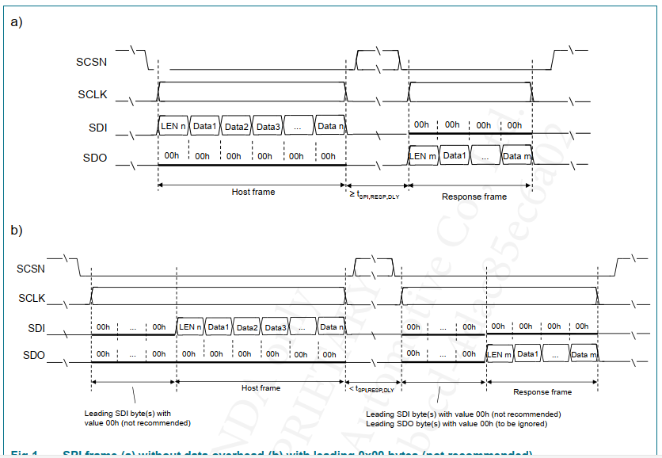

### 主机框架结构

从主机到 NJJ29C0B 的命令帧结构如表 2 所示。

表 2. 从主机到 NJJ29C0B 的 SPI 命令结构

LEN CMD 参数 CRC8

1 字节 1 字节 0…253 字节 1 字节

CMD 保存应采取哪些操作的信息。 PARAM 是可选的，它的大小取决于 CMD。 PARAM 可以包含 0 到 253 个字节。

每个 SPI 主机帧在帧结束时由 CRC8 保护

### 响应帧结构

来自主机的每个命令帧总是由来自 NJJ29C0B 的直接响应帧确认。

在收到对前一个命令的直接响应（例如，通过发送 0x00 字节）或相应的最大响应延迟时间过去之前，不应发送下一个主机命令帧。

NJJ29C0B到主机的响应帧结构如表3所示

表 3. NJJ29C0B 到主机的 SPI 响应结构

LEN CMD 统计 参数 CRC8

1 字节 1 字节 1 字节 0…252 字节 1 字节

CMD 保存从主机帧到 NJJ29C0B 的回显值。 STAT 字节包含设备状态标志，这些标志表示应用程序故障或命令执行期间发生的特殊事件。 PARAM 编码取决于 CMD。

PARAM 可以包含 0 到 252 个字节。 每个 SPI 响应帧在帧结束时由 CRC8 保护

## 位和字节顺序

每个 SPI 字节以最低有效位在前（LSBit 在前）传输。 例如，字节 0xA2 (0b1010 0010) 作为位序列通过 SPI 接口以 0b0100 0101 的顺序传输

表 4. 示例：0xA2 的 LSBit 和 MSBit

MSBit LSBit

1 0 1 0 0 0 1 0

如果一个值包含 2 个或更多字节，则以最低有效字节在前（LSByte 在前）传输。 每个字节以最低有效位在前（LSBit 在前）传输。 例如，16 位值 0xC5A2 (0b1100 0101 1010 0010) 作为位序列通过 SPI 接口以 0b0100 0101 1010 0011 的顺序传输

表 5. 示例：0xC5A2 MSByte LSByte 的 LSBit、MSBit、LSByte 和 MSByte

MSBit LSBit MSBit LSBit

1 1 0 0 0 1 0 1 1 0 1 0 0 0 1 0

为了清楚起见，低位和高位字节的位置在每个相应的 SPI 命令中明确指定。 每个低字节标签以“_L”结尾（例如“VALUE_L”），而每个高字节标签以“_H”结尾（例如“VALUE_H”）。

表 6. 具有 2 字节值的示例 SPI 命令序列

LEN CMD 参数 CRC8

LEN 0xXX VALUE_L VALUE_H CRC8

对于 3 字节长度的值，中间字节在末尾标有“_M”（例如“VALUE_M”）

表 7. 具有 3 字节值的示例 SPI 命令序列

LEN CMD 参数 CRC8

LEN 0xXX VALUE_L VALUE_M VALUE_H CRC8

由于并非所有值都需要 SPI 字节结构给出的所有可用位，因此这些位按升序从 0（LSByte 的 LSBit）到 MSByte 的 MSBit 编号

表 8. 值 0xC5A2 示例中的位编号

15 14 13 12 11 10 9 8 7 6 5 4 3 2 1 0

1 1 0 0 0 1 0 1 1 0 1 0 0 0 1 0

如果一个值由几个位组成，则记为 VALUE[m:n]。 下表显示了由 8、16 和 24 位组成的值的位表示法示例。

表 9. VALUE8BIT（1 个字节）

字节符号 位符号 描述

VALUE8BIT VALUE8BIT[7:0] 8 位值

表 10. VALUE16BIT（2 字节）

字节符号 位符号 描述

VALUE16BIT VALUE16BIT[15:0] 16 位值

VALUE16BIT_H VALUE16BIT[15:8] 16 位值高字节

VALUE16BIT_L VALUE16BIT[7:0] 16 位值低字节

表 11. VALUE24BIT（3 字节）

字节符号 位符号 描述

VALUE24BIT VALUE24BIT[23:0] 24 位值

VALUE24BIT_H VALUE24BIT[23:16] 24 位值高字节

VALUE24BIT_M VALUE24BIT[15:8] 24 位值中字节

VALUE24BIT_L VALUE24BIT[7:0] 24 位值低字节

如果一个值包含的位少于完成一个字节边界所需的位，则可以使用其余位。 例如，由 23 位组成的值标记为 VALUE[22:0]。 在这种情况下，代表高字节的 MSBit 的 VALUE[23] 可以用于其他用途

## SPI命令集CMD

CMD 字节确定要采取的设备操作。 表 12 总结了 SPI 命令集

表 12. SPI 命令集[1][2]

命令 CMD 编码 说明

一般命令

GET_VERSION 0xF0 读取设备版本标识符

CONFIG_DEVICE 0x09 配置设备参数

CONFIG_ADVANCED 0xD2 配置高级设备参数

设备重置

SET_POR 0xF4 执行上电复位

GET_POR_STATUS 0x07 读取设备上电复位状态标志

CLEAR_POR_STATUS 0x08 清除设备复位后设置的 POR 状态标志

工作状态

START_SLEEP 0x50 将设备设置为睡眠状态

START_SLEEP_FORCED 0x4F 将设备设置为 SLEEP 状态，与设备状态无关

升压转换器

CONFIG_BOOST 0x45 配置升压转换器

低频天线驱动器

CONFIG_LF_DRIVER 0x40 配置低频驱动模式、波特率、电流、抖动、频率、转移

并联低电流驱动器

CONFIG_LC_DRIVER 0x44 配置低电流低频驱动

电报定序器

SET_LF_DATA 0x41 在 RAM 中存储要通过主驱动程序传输的数据

SET_LC_DATA 0x47 在 RAM 中存储要通过低电流驱动器传输的数据

START_LF_TRANSMIT 0x42 使用预加载的配置和数据开始 LF 传输

START_LF_TRANSMIT_DATA 0x46 使用预加载配置和附加数据开始 LF 传输

STOP_LF_TRANSMIT 0x43 停止低频传输

防盗器

CONFIG_IMMO_DRIVER 0x60 配置防盗天线驱动

CONFIG_IMMO_BPLM 0x61 配置二进制脉冲长度调制器时序

CONFIG_IMMO_RECEIVER 0x62 配置防盗接收器

START_IMMO 0x63 启动 immo 驱动并发送恒定载波信号

STOP_IMMO 0x64 停止 immo 驱动程序传输的恒定载波信号

START_IMMO_TRANSCEIVE 0x65 写入应答器并读取应答器的响应

START_IMMO_TRANSMIT 0x66 向转发器写入数据

GET_IMMO_RESPONSE 0x67 从接收数据缓冲区读取数据

CLEAR_IMMO_STATUS 0x68 清除防盗器状态标志

SET_IMMO_MASK 0x69 屏蔽防盗器状态标志以触发 INT 引脚

天线参数

MEAS_ANT_IMP 0x48 测量天线阻抗值（变体 1）

MEAS_ANT_IMP_ADVANCED 0xD5 测量天线阻抗值（变体 2）

SET_ANT_IMP 0x49 设置天线阻抗值

GET_ANT_IMP 0x4A 读取天线阻抗值

GET_ANT_IMP_EFFECTIVE 0xD4 读取有效天线阻抗值

设备保护

GET_PROT_STATUS 0x58 读取设备保护状态标志（故障）

CLEAR_PROT_STATUS 0x59 清除设备保护状态标志

SET_PROT_MASK 0x5A 屏蔽设备保护标志以触发 INT 引脚

设备诊断

START_DIAG 0x4C 启动升压转换器、LF 驱动器和天线的诊断

GET_DIAG_STATUS 0x4D 读取设备诊断状态标志

CLEAR_DIAG_STATUS 0x4E 清除设备诊断状态标志

SPI接口

CONFIG_SPI 0xF1 配置SPI接口

ECHO_SPI 0x01 检查 SPI 链路的正确物理操作

唤醒端口

CONFIG_WUP 0x10 配置唤醒端口

GET_WUP_STATUS 0x13 读取唤醒状态标志

CLEAR_WUP_STATUS 0x14 清除唤醒状态标志

SET_WUP_MASK 0x15 屏蔽唤醒状态标志以触发 INT 引脚

WUP 事件触发轮询

CONFIG_WUP_POLLING 0x51 配置通过唤醒端口唤醒的驱动程序序列

定时器触发轮询

CONFIG_TIMER_POLLING 0x52 配置轮询定时器和轮询方案

START_TIMER_POLLING 0x53 将设备设置为 SLEEP 状态并启动定时器触发轮询

温度指示

CONFIG_TEMP 0x18 配置温度警告阈值

GET_TEMP_STATUS 0x19 读取温度状态标志

CLEAR_TEMP_STATUS 0x1A 清除温度状态标志

SET_TEMP_MASK 0x1B 用于触发 INT 引脚的掩码温度状态标志

操作状态标志

GET_OP_STATUS 0x55 读取操作状态标志

CLEAR_OP_STATUS 0x56 清除操作状态标志

SET_OP_MASK 0x57 屏蔽操作状态标志以触发 INT 引脚

程序下载

DOWNLOAD_PROG 0x30 将程序存储在 RAM 中以供执行

START_PROG 0x31 执行下载到 RAM 中的程序

GET_PROG_SIG 0x33 读取程序签名

[1] 命令集可能会发生变化

[2] 除非另有说明，否则只允许使用指定的命令

在详细的 SPI 命令描述中，标记为 RFU 的位和字节保留供将来使用。 为了将来的兼容性，写操作应分别为 RFU 位或字节分配“0”或“0x00”。 RFU 位或字节的任何读操作分别产生“0”或“0x00”

## 命令参数PARAM

大多数 SPI 命令包含参数，代表设置和/或数据。 这些参数编码在 SPI 帧中包含的 PARAM 字节中

参数：

PARAM 包含一个或多个命令参数 A、B、C、...。

表 13. 不同类型参数的 SPI 命令

LEN CMD 参数 CRC8

LEN 0xXX A B C … CRC8

参数可以是相同类型 A（例如数据字节），重复 A1、A2、...

表 14. 具有相同类型参数的 SPI 命令

LEN CMD 参数 CRC8

LEN 0xXX A1 A2 … CRC8

为了更清楚起见，在本文档中，重复 A1、A2、……的参数由其名称表示，后跟大括号 {Ai} 中的“i”。 SPI 消息长度 LEN 用于确定相应命令中的参数数量。 参数的最小数量应为 1

表 15. 具有相同类型参数的简化表示法的 SPI 命令

LEN CMD 参数 CRC8

LEN 0xXX {Ai} CRC8

一些命令允许重复参数序列 A1、B1、C1、A2、B2、C2、... 包含不同类型的参数。 参数按给定顺序依次重复。 每个参数序列代表一个参数集。 重复参数的顺序不受约束，因此顺序 A1、B1、C1、A2、B2、C2 等价于顺序 A2、B2、C2、A1、B1、C1

表 16. 具有顺序重复参数的 SPI 命令

LEN CMD 参数 CRC8

LEN 0xXX A1 B1 C1 A2 B2 C2 A3 B3 C3 … CRC8

在简化的符号中，这通过将顺序重复的参数嵌入大括号 {Ai, Bi, Ci, ...} 中来表示。 SPI 消息长度 LEN 用于确定相应命令中的参数序列（参数集）的数量。 重复参数的序列数可以是1

表 17. 以简化符号顺序重复参数的 SPI 命令

LEN CMD 参数 CRC8

LEN 0xXX {爱笔字} CRC8

如果在同一命令中以不同的值多次传输相同的参数，则最后传输的设置将覆盖任何先前的设置。

### 驱动标识符DRID

一些 LF 驱动相关的 SPI 命令有一个驱动标识符 DRID 来选择请求的驱动，后跟这个通道的参数

表 18. LF 驱动程序相关命令的 SPI 命令结构

参数

DRID

DRID：

驱动程序（通道）ID 标识为其分配参数集的 LF 通道

表 19. DRID

位 符号 访问 值 说明

7 到 3 RFU W0 保留供将来使用

2 到 0 DRID W 驱动程序标识符

1. 低频驱动器 1
2. 001 低频驱动器 2
3. 010低频驱动器3
4. 011 低频驱动器 4
5. 100 低频驱动器 5
6. 101 低频驱动器 6
7. 110 保留供将来使用
8. 111 保留供将来使用

### 驱动选择 DRP

有些命令需要同时选择多个驱动程序。 这些命令通过设置参数 DRP 中的相应位来选择相应的驱动程序

表 20. LF 驱动器选择参数

参数

DRP RFU

DRP：

选择 LF 驱动器 Tx

表 21. DRP

位 符号 访问 值 说明

7 到 6 RFU W0 保留供将来使用

5 DR6P W 选择低频驱动器 6

0 无选择

1 选择

4 DR5P W 选择低频驱动器 5

0 无选择

1 选择

3 DR4P W 选择低频驱动器 4

0 无选择

1 选择

2 DR3P W 选择低频驱动器 3

0 无选择

1 选择

1 DR2P W 选择低频驱动器 2

0 无选择

1 选择

0 DR1P W 选择低频驱动器 1

0 无选择

1. 选择

### 驱动分配顺序

在某些情况下，设备必须自己将相应的专用驱动程序分配给通过主机命令传输的参数序列。 在这种情况下，驱动程序按驱动程序编号升序分配给参数序列，从最低编号开始（表 22）

表 22. 驱动程序分配顺序

编号 驱动程序分配

1 个低频驱动器 1

2 低频驱动器 2

3 低频驱动器 3

4 低频驱动器 4

5 低频驱动器 5

6 低频驱动器 6

例子：

如果需要在一个命令中分配驱动程序 1、3 和 4，则应用以下顺序：

• 1st：LF 驱动器 1

• 2nd：LF 驱动器 3

• 3rd：LF 驱动器 4

### 小电流驱动器选择 LCDRP

启动 LF 传输的命令允许激活与主驱动器并行的低电流驱动器。 通过设置参数 LCDRP 中的相应位，只允许选择未被选择为主驱动器的通道的低电流驱动器。

激活主驱动器时，选定的低电流驱动器自动开始发射

表 23. 低电流驱动器选择参数

参数

LCDRP RFU

LCDRP：

LCDRP 选择低电流 LF 驱动器 Tx

表 24. LCDRP（复位值 0x00）

位 符号 访问 值 说明

7 到 6 RFU W0 保留供将来使用

5 LCDR6P W 选择低频驱动器 6

0 无选择

1 选择

4 LCDR5P W 选择低频驱动器 5

0 无选择

1 选择

3 LCDR4P W 选择低频驱动器 4

0 无选择

1 选择

2 LCDR3P W 选择低频驱动器 3

0 无选择

1 选择

1 LCDR2P W 选择低频驱动器 2

0 无选择

1 选择

0 LCDR1P W 选择低频驱动器 1

0 无选择

1. 选择

### LF 数据位顺序

发送或接收 LF 数据的序列通过将数据拆分为完整字节和最后一个字节来处理，如果依赖于 LF 协议，则位数偏离 8 位的倍数

#### LF 发射

以下 SPI 命令指定要通过设备 LF 接口传输的数据

• SET_LF_DATA

• SET_LC_DATA

• START_LF_TRANSMIT_DATA

• START_IMMO_TRANSMIT

• START_IMMO_TRANSCEIVE（传输部分）

数据通过 SPI 接口以字节为导向（每个数据值由一个字节表示）传输，从第一个数据字节开始到最后一个数据字节。

最后一个可能不完整的字节保持有效数据 MSB 对齐（例如，对于 5 位 0b10101xxx，最后 3 位 xxx 应设置为“0”并被嵌入式系统软件忽略）。 数据以 MSB 先发送

例子：

应通过 LF 接口传输 18 位序列 (DATBLEN = 0x12)

0b1110 0010 1100 1100 10

在这个例子中，首先 DATA1 被完全发送，然后 DATA2 被发送。 由于指定的总数据长度为 18 位，最后 DATA3 的前 2 位是 MSB 对齐的 Pr，其余 6 位 DATA3 的低位用零填充（图 2）

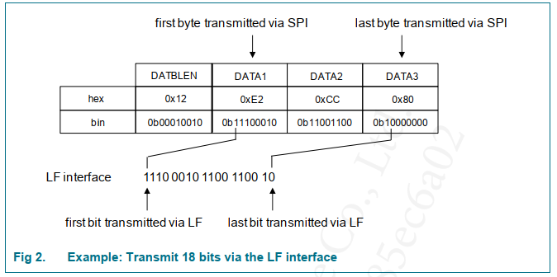

#### LF接收

一个命令处理通过设备 LF 接口接收的数据

• GET_IMMO_RESPONSE

数据通过 SPI 接口按字节接收（每个数据值由一个字节表示），从第一个数据字节开始一直到最后一个数据字节。

最后一个可能不完整的字节保持有效数据 LSB 对齐（例如，对于 5 位 0bxxx10101，高前 3 位设置为“0”，主机控制器应忽略）。

接收时序始终是 8 位的倍数。 嵌入式系统软件等待通过 LF 接口接收到的最后一个完整字节，并用零替换未使用的位。

例子：

应通过 LF 接口接收 18 位序列

0b1110 0010 1100 1100 10

在该示例中，首先完整接收 DATA1，然后接收 DATA2。 由于指定的总数据长度为 18 位，最后 DATA3 的前 2 位是 LSB 对齐的，而 DATA3 的其余 6 个高位用零填充（图 3）。

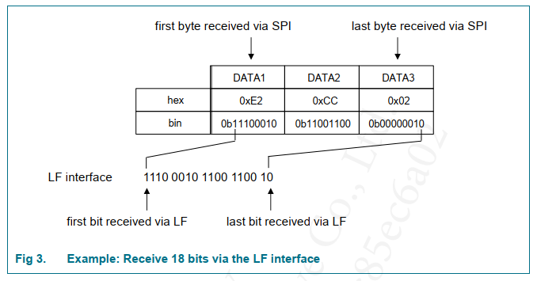

## 设备状态标志 STAT

每个命令响应都包含设备状态标志。 器件状态标志编码在 STAT 字节中，包括指示器件复位的标志状态。

统计：

设备状态标志可以分为两组

• 动态状态标志 STAT[7:4] 和

• 静态状态标志 STAT[3:0]

动态状态标志

• SF_CMD

• SF_LAST_OP

• SF_CRC 和

• SF_PAR

表示最后一个 SPI 命令的结果并动态更改它们的值。

静态标志

• SF_OP

• SF_WUP

• SF_PROT 和

• SF_POR

表示相应组中汇总事件的组标志（操作状态标志组、唤醒状态标志组、保护状态标志组和上电复位状态标志组）。 一旦设置，这些标志将保持它们的值，直到主机控制器清除相应组中的相应详细状态标志

表 25. STAT（复位值 0x01）

位 符号 访问 值 说明

7 SF_CMD R 命令码解释状态

0 有效命令

1 命令未知或（暂时）不允许

6 SF_LAST_OP R LF 场激活状态

0 激活成功

1 激活失败

5 SF_CRC R CRC 状态

0 无错误

1 错误

4 SF_PAR R 参数解释状态

0 可行

1 失败

3 SF_OP R 运行状态

0 无请求

1 个请求

2 SF_WUP R 唤醒状态

0 无请求

1 个请求

1 SF_PROT R 保护状态

0 无请求

1 个请求

0 SF_POR R 设备复位状态

0 无复位

1. 重置

SF_CMD：

如果命令不允许（此时），则设置 SF_CMD，因为

• 使用了未知的 SPI 命令编码（枚举器故障）

• 在实际设备操作状态下不允许发送 SPI 命令

• NJJ29C0B 处理非阻塞命令，主机控制器在 NJJ29C0B 设置操作状态标志之前询问不允许的 SPI 命令

如果提供的 SPI 响应设置了状态标志 SF_CMD，则未执行先前发送的命令主机帧的预期功能。

SF_LAST_OP：

SF_LAST_OP 如果在激活 LF 字段时在以下操作期间发生错误，则设置

• 升压转换器启动

• LF 驱动器电源启动

• LF 驱动器启动

• 电流控制回路启动

• PLL 启动

• Immo LDO 诊断

• Immo ADC 校准（仅适用于 immo 操作）

因此，SF_LAST_OP 表示无法执行预期的驱动程序操作。

对于大多数可以上报SF_LAST_OP的SPI命令，SF_LAST_OP在直接响应中不设置，而是在后续命令的响应中上报。 一个例外是命令 START_IMMO，它在直接响应中报告 SF_LAST_OP。

由于除了 SF_LAST_OP 之外，SF_PROT 也与 LF 驱动程序操作有关，以下条件显示根据故障条件设置哪个标志

SF_LAST_OP 已设置

• 对于命令 START_LF_TRANSMIT、START_LF_TRANSMIT_DATA、START_TIMER_POLLING：

如果在 tLF 内 LF 激活期间，START 接收到 STOP_LF_TRANSMIT 命令，则在后续命令的响应中报告 SF_LAST_OP 标志。

• 对于命令 MEAS_ANT_IMP 和 MEAS_ANT_IMP_ADVANCED：

如果 VBAT 大于 18V，则不执行天线阻抗测量，并且在后续命令的响应中报告 SF_LAST_OP 标志。

• 对于命令 MEAS_ANT_IMP_ADVANCED：

如果一个或多个天线的阻抗测量不成功，例如，由于天线连接断开，则在后续命令的响应中报告 SF_LAST_OP 标志。

• 对于激活 LF 字段的所有命令：

如果在激活 LF 字段的操作过程中发生错误（并且没有保护），则在后续命令的响应中报告 SF_LAST_OP（例外：START_IMMO 在直接响应中报告 SF_LAST_OP）

SF_PROT 已设置

• 对于激活 LF 字段的所有命令：

如果在 LF 激活开始之前发生保护，则在后续命令的响应中报告 SF_PROT 并且没有 SF_LAST_OP 标志。

SF_LAST_OP 和 SF_PROT 均已设置

• 对于激活 LF 字段的所有命令：

当启用任何硬件块后引发设备保护标志时，SF_LAST_OP 和 SF_PROT 都会在后续命令的响应中报告（例外：START_IMMO 在直接响应中报告 SF_LAST_OP 和 SF_PROT）。

SF_CRC：

如果附加到 SPI 命令的 CRC8 错误，则设置 SF_CRC

需要注意的是，如果在命令响应中设置了 SF_CRC，则回显的命令代码不能被视为正确。

如果提供的 SPI 响应设置了状态标志 SF_CRC，则未执行先前发送的命令主机帧的预期功能

SF_PAR：

如果无法正确解释通过 SPI 命令传输的参数，则设置 SF_PAR。 这包括超出其有效范围的参数值和不一致的长度，尤其是在级联帧上。 如果 RFU 位设置为 1，SF_PAR 也会设置。

此外，如果参数集不可行，则设置 SF_PAR，例如，如果发送 CLEAR_XX_STATUS 命令而没有标记为清除的状态标志。

如果 SPI 响应设置了状态标志 SF_PAR，则相应命令主机帧的预期功能未执行

SF_OP：

如果非阻塞命令已完成其操作并因此设置其专用操作状态标志，则设置 SF_OP。

如果提供的 SPI 响应设置了状态标志 SF_OP，则应询问命令 GET_OP_STATUS 以检查哪个操作已完成。

SF_WUP：

如果在启用的唤醒端口检测到有效的唤醒事件，则设置 SF_WUP。

如果在状态标志 SF_WUP 设置的情况下提供 SPI 响应，则应询问命令 GET_WUP_STATUS 以检查哪个唤醒端口已触发。

SF_PROT：

如果触发了设备保护事件，则设置 SF_PROT。设备通过硬件停用升压转换器和 D* 类驱动程序（如果已激活）。之后，它进入 ERROR 状态。

如果提供的 SPI 响应设置了状态标志 SF_PROT，则应询问命令 GET_PROT_STATUS 以检查触发了哪个保护事件。

SF_POR：

如果发生设备上电复位 (POR)，则设置 SF_POR。释放上电复位后，SPI 响应提供状态标志 SF_POR 设置。

如果提供的 SPI 响应设置了状态标志 SF_POR，则应询问命令 GET_POR_STATUS 以检查哪个事件触发了上电复位

### 多状态标志处理

取决于 SPI 命令和参数，在某些情况下，可能适合设置多个设备状态标志。 在这些情况下，将按以下顺序检查和设置状态标志（图 4）。

• SF_CRC 总是首先检查，因为在故障情况下，SPI 命令的剩余内容不可靠

• SF_CMD 在 SF_CRC 之后处理并否决 SF_PAR，因为参数评估以 SPI 命令的精确知识为前提

• 如果之前未检测到 SF_CRC 和 SF_CMD 问题，则会评估 SF_PAR

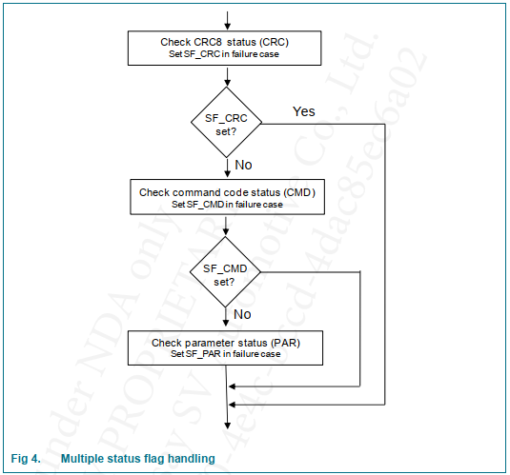

如果检测到故障，则中止参数检查。 例如，当主机控制器在禁止设备操作状态下询问 SPI 命令时，设置 SF_CMD，而不检查 SPI 命令参数 PARAM。

### 所有命令使用的状态标志事件

如果发生以下故障或事件之一，所有 SPI 命令通常使用以下设备状态标志

表 26. 所有命令使用的状态标志事件

状态字节 状态位 报告的故障或事件

STAT SF_CMD 命令不允许（在当前设备状态下）[1]

SF_LAST_OP LF 电源路径激活期间失败（由之前直接发送的命令引起）

LF 传输中止（由之前直接发送的命令 STOP_LF_TRANSMIT 导致，在启动 LF 之后和 tLF 之前询问时，START 已经过去）

SF_CRC SPI CRC 错误

SF_PAR 无效的 SPI 帧长度

保留供将来使用 (RFU) 位或字段值设置为 > 0[2]

SF_OP 接收到的所有 LF 数据（由之前发送的非阻塞命令引起）

发送的所有LF数据（由之前发送的非阻塞命令引起）

天线阻抗测量完成（由之前发送的非阻塞命令引起）

天线诊断完成（由之前发送的非阻塞命令引起）

SF_WUP WUP 触发

SF_PROT 保护触发

SF_POR 设备复位触发

将剩余的设备状态标志事件分配给相应的 SPI 命令在详细的 SPI 命令描述中给出

## 循环冗余校验CRC8

每个 SPI 命令附加一个 8 位循环冗余校验值 (CRC8)。 CRC8 计算包括所有数据字节，包括 LEN 直到最后一个 PARAM 字节。

CRC8：

CRC8 根据以下算法计算。

CRC8 计算

字 wCRC；

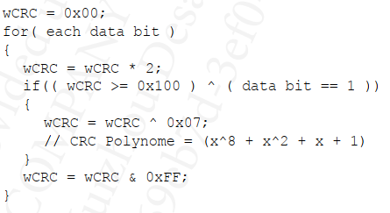

表 27. CRC8 计算示例

输入（十六进制） CRC8（十六进制）

00 08 3F 00 4A

## 命令帧时序

### 直接帧响应

直接响应帧在接收到主机帧的 CRC8 后延迟时间发送。 该响应延迟时间 tRESP,DLY,CMD 取决于 SPI 命令和命令参数，因为需要检查正确的命令长度、CRC8 和命令参数（图 5）。

重要的是要注意集成 µController 的任何其他处理活动，如保护处理、活动 LF 接口（例如 LF 通道更改）、WUP 事件可能会扩大响应延迟时间。

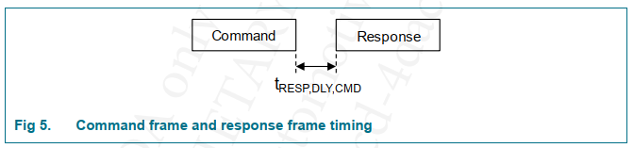

### 非阻塞命令

一些 SPI 命令在 NJJ29C0B 上启动需要延长处理时间并且具有操作状态标志的操作。表 28 总结了这些非阻塞命令

表 28. 带有操作状态标志的非阻塞命令

非阻塞命令 操作状态标志

START_LF_TRANSMIT SF_TXREADY

START_LF_TRANSMIT_DATA SF_TXREADY

START_IMMO_TRANSMIT SF_TXREADY

START_IMMO_TRANSCEIVE SF_RXREADY

MEAS_ANT_IMP SF_IMPMEAS

MEAS_ANT_IMP_ADVANCED SF_IMPMEAS

START_DIAG SF_DIAG

接收到这些命令之一后，准备发送 SPI 响应并启动已启动的 NJJ29C0B 操作（例如诊断）。 在命令响应延迟时间 tRESP,DLY,CMD 之后，应用程序可以询问指示命令已执行的直接响应。 发送直接 SPI 响应后，启动的操作正在进行（图 6）。

操作延迟时间 tOP,DLY,CMD 取决于命令和命令参数。 操作完成由专用操作状态标志指示，主机控制器可以检查该标志，或者可以将哪个设置分配给设备 INT 引脚。

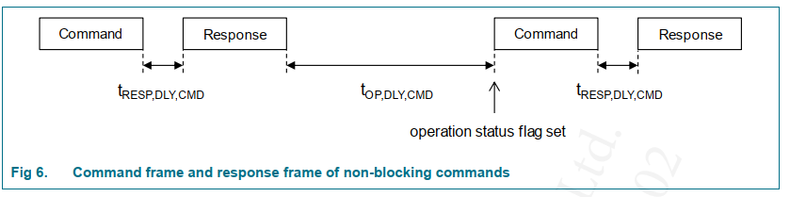

发送非阻塞命令后，操作完成前，允许查询以下 SPI 命令

• GET_POR_STATUS

• GET_PROT_STATUS

• GET_DIAG_STATUS

• GET_WUP_STATUS

• GET_TEMP_STATUS

• GET_OP_STATUS

• START_SLEEP_FORCED

• SET_POR

• STOP_LF_TRANSMIT（仅在发送命令 START_LF_TRANSMIT 或 START_LF_TRANSMIT_DATA 之后）

• STOP_IMMO（仅在发送命令 START_IMMO_TRANSMIT 或 START_IMMO_TRANSCEIVE 后）

特别是 GET_OP_STATUS 用于检查启动的操作何时完成（如果 INT 引脚未用于此目的）（图 7）

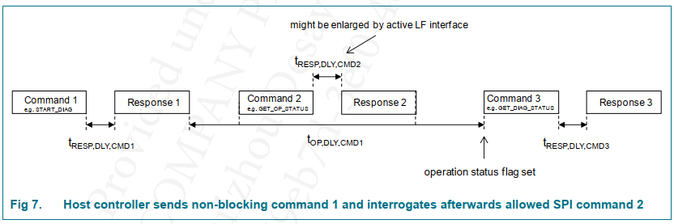

如果主机控制器在 NJJ29C0B 设置操作状态标志之前询问不同的 SPI 命令，则不执行该命令，并在设置状态标志 SF_CMD 的情况下提供 SPI 响应

由于 SPI 命令的处理需要一定的处理时间，其中启动的 NJJ29C0B 操作会延迟，在运行过程中询问多个 SPI 命令可能会影响操作执行时间。

启动操作完成后，允许再次发送所有 SPI 命令

## 命令限制

某些 SPI 命令仅在特殊设备条件下才允许使用。 表 29 总结了依赖于器件工作状态的 SPI 命令限制。

如果询问了在相应设备操作状态中不允许的 SPI 命令，则不处理此命令，并且直接 SPI 响应包含设置的设备状态标志 SF_CMD

表 29. SPI 命令限制

Command IDLE state PKE state IMMO state DIAG state ERROR state 运行中的状态 完成后的状态

一般命令

GET_VERSION 允许 不允许 不允许 不允许 允许 无变化 无变化

CONFIG_DEVICE 允许 不允许 不允许 不允许 允许 无变化 无变化

CONFIG_ADVANCED允许 不允许 不允许 不允许 允许 无变化 无变化

设备重置

SET_POR 允许 允许 允许 允许 允许 冷启动 IDLE

GET_POR_STATUS 允许 允许 允许 允许 允许 无变化 无变化

CLEAR_POR_STATUS允许 不允许 不允许 不允许 允许 无变化 无变化

工作状态

START_SLEEP 允许 不允许 不允许 不允许 允许 无变化 SLEEP

START_SLEEP_FORCED允许 允许 允许 允许 允许 无变化 SLEEP

升压转换器

CONFIG_BOOST 允许 不允许 不允许 不允许 允许 无变化 无变化

低频天线驱动器

CONFIG_LF_DRIVER允许 不允许 不允许 不允许 允许 无变化 无变化

并联低电流驱动器

CONFIG_LC_DRIVER允许 不允许 不允许 不允许 允许 无变化 无变化

电报定序器

SET_LF_DATA 允许 不允许 不允许 不允许 允许 无变化 无变化

SET_LC_DATA 允许 不允许 不允许 不允许 允许 无变化 无变化

START_LF_TRANSMIT允许 不允许 不允许 不允许 不允许 PKE IDLE

START_LF_TRANSMIT_DATA允许 不允许 不允许 不允许 不允许 PKE IDLE

STOP_LF_TRANSMIT不允许 允许 不允许 不允许 不允许 无变化 IDLE

防盗器

CONFIG_IMMO_DRIVER允许 不允许 不允许 不允许 允许 无变化 无变化

CONFIG_IMMO_BPLM允许 不允许 不允许 不允许 允许 无变化 无变化

CONFIG_IMMO_RECEIVER 允许 不允许 不允许 不允许 允许 无变化 无变化

START_IMMO 允许 不允许 不允许 不允许 不允许 无变化 IMMO

STOP_IMMO 不允许 不允许 允许 不允许 不允许 无变化 IDLE

START_IMMO_TRANSCEIVE 不允许 不允许 允许 不允许 不允许 不允许 无变化 无变化

START_IMMO_TRANSMIT 不允许 不允许 允许 不允许 不允许 不允许 无变化 无变化

GET_IMMO_RESPONSE 允许 不允许 允许 不允许 允许 无变化 无变化

CLEAR_IMMO_STATUS 允许 不允许 允许 不允许 允许 无变化 无变化

SET_IMMO_MASK 允许 不允许 不允许 不允许 允许 无变化 无变化

天线阻抗

MEAS_ANT_IMP 允许 不允许 不允许 不允许 不允许 不允许 PKE IDLE

MEAS_ANT_IMP_ADVANCED 允许 不允许 不允许 不允许 不允许 不允许 PKE IDLE

SET_ANT_IMP 允许 不允许 不允许 不允许 允许 无变化 无变化

GET_ANT_IMP 允许 不允许 不允许 不允许 允许 无变化 无变化

GET_ANT_IMP_EFFECTIVE 允许 不允许 不允许 不允许 允许 无变化 无变化

设备保护

GET_PROT_STATUS 允许 允许 允许 允许 允许 无变化 无变化

CLEAR_PROT_STATUS允许 不允许 不允许 不允许 允许 无变化 如果所有设备保护标志都被清除，则为 IDLE。 其他没有变化。

SET_PROT_MASK 允许 不允许 不允许 不允许 允许 无变化 无变化

设备诊断

START_DIAG 允许 不允许 不允许 不允许 不允许 DIAG IDLE

GET_DIAG_STATUS 允许 允许 允许 允许 允许 无变化 无变化

CLEAR_DIAG_STATUS允许 不允许 不允许 不允许 允许 无变化 无变化

SPI接口

CONFIG_SPI 允许 不允许 不允许 不允许 允许 无变化 无变化

ECHO_SPI 允许 不允许 不允许 不允许 允许 无变化 无变化

唤醒端口

CONFIG_WUP 允许 不允许 不允许 不允许 允许 无变化 无变化

GET_WUP_STATUS 允许 允许 允许 允许 允许 无变化 无变化

CLEAR_WUP_STATUS允许 不允许 不允许 不允许 允许 无变化 无变化

SET_WUP_MASK 允许 不允许 不允许 不允许 允许 无变化 无变化

WUP 事件触发轮询

CONFIG_WUP_POLLING允许 不允许 不允许 不允许 允许 无变化 无变化

定时器触发轮询

CONFIG_TIMER_POLLING允许 不允许 不允许 不允许 允许 无变化 无变化

START_TIMER_POLLING 允许 不允许 不允许 不允许 不允许 无变化 PTIME = 0 的 PKE 状态。 PTIME > 0 的 POLLING/IDLE/PKE 状态的周期性重复

温度指示

CONFIG_TEMP 允许 不允许 不允许 不允许 允许 无变化 无变化

GET_TEMP_STATUS 允许 允许 允许 允许 允许 无变化 无变化

CLEAR_TEMP_STATUS允许 不允许 不允许 不允许 允许 无变化 无变化

SET_TEMP_MASK 允许 不允许 不允许 不允许 允许 无变化 无变化

操作状态标志

GET_OP_STATUS 允许 允许 允许 允许 允许 无变化 无变化

CLEAR_OP_STATUS 允许 不允许 允许 不允许 允许 无变化 无变化

SET_OP_MASK 允许 不允许 不允许 不允许 允许 无变化 无变化

程序下载

DOWNLOAD_PROG 允许 不允许 不允许 不允许 允许 无变化 无变化

START_PROG 允许 不允许 不允许 不允许 允许 无变化 无变化

GET_PROG_SIG 允许 不允许 不允许 不允许 允许 无变化 无变化

## 命令参数限制

以下命令描述中使用的所有代表模拟特性的命令参数（例如电流、电压、阻抗、电感、品质因数、相位、时间、频率、比特率、温度和百分比）都是象征性的典型值，可能与给出的确切值有偏差 在参数说明中

# 通用命令

## GET_VERSION

GET_VERSION 提供版本标识符。

### 命令

表 30. GET_VERSION 命令

LEN CMD CRC8

0x02 0xF0 CRC8

### 响应

表 31. GET_VERSION 响应

LEN CMD 统计 参数 CRC8

0x0B 0xF0 STAT PI_L PI_H HW_L HW_H ROM_L ROM_H RAM_L RAM_H CRC8

PI：

PI 包含产品标识符。

表 32. PI（复位值 0xXXXX）

位 符号 访问 值 说明

15 到 0 PI[15:0] R 0xXXXX 产品标识符

HW：

HW 包含硬件版本标识符。

表 33. 硬件（复位值 0xXXXX）

位 符号 访问 值 说明

15 到 0 HW[15:0] R 0xXXXX 硬件版本

ROM：

ROM 包含 ROM 版本标识符。

表 34. ROM（复位值 0xXXXX）

位 符号 访问 值 说明

15 到 0 ROM[15:0] R 0xXXXX ROM 版本

RAM：

RAM 包含 RAM 版本标识符。 如果不执行 RAM 下载，则返回 RAM 版本号 0xFFFF。

表 35. RAM（复位值 0xFFFF）

位 符号 访问 值 说明

15 到 0 RAM[15:0] R 0xXXXX RAM 版本

### 状态标志

在故障情况下，根据事件或故障条件设置通用设备状态标志。

## CONFIG_DEVICE

CONFIG_DEVICE 配置设备参数。

### 命令

表 36. CONFIG_DEVICE 命令

LEN CMD 参数 CRC8

0x03 0x09 DEVPAR CRC8

DEVPAR：

表 37. DEVPAR（默认值 0x01）

位 符号 访问 值 说明

7 到 2 RFU W0 保留供将来使用

1 PREAMB W 自动发送 NXP 前导码和代码违规模式

0 禁用

1 启用

0 VIO W VIO 电压电平

0 3.3 伏

1. 5 伏

PREAMB：

如果启用了 PREAMB，则每次驱动程序自动启动 LF 传输时，都会在传输更多数据之前发送 NXP 前导码和代码违规（同步）模式。 在前导之后发送的数据被附加而不中断数据流。

VIO：

如果请求更改电平，则在发送响应之前更改电压

### 响应

表 38.CONFIG_DEVICE 响应

LEN CMD 状态 CRC8

0x03 0x09 状态 CRC8

### 状态标志

在故障情况下，根据事件或故障条件设置通用设备状态标志。

## CONFIG_ADVANCED

设备参数的初始设置经过优化，可满足典型应用的需求。 对于某些设备参数，使其适应应用程序可能是有利的

因此，CONFIG_ADVANCED 允许用更新的参数覆盖这些设备参数的初始配置值

### 命令

表 39. CONFIG_ADVANCED 命令

LEN CMD 参数 CRC8

LEN 0xD2 {CAPARi {VALUEij}} CRC8

CAPARi, VALUEij：

CAPARi 选择与 VALUEij 适配的 CONFIG_ADVANCED 参数

表 40. CONFIG_ADVANCED 参数

CAPARi 函数 VALUEij 类型 描述

0x04 DRVMINTON VALUE8BIT LF 驱动器最小开启时间

0x12 CONFIG_CHIRP CHIRPBLANK VALUE8BIT 啁啾消隐样本数

CHIRPSTEPINC VALUE8BIT 频率步进增量数

CHIRPSTEPAFTPK VALUE8BIT 峰值后的频率步进数

CHIRPSTEPBCK VALUE8BIT 跳回的频率步数

CHIRPCYCLE VALUE8BIT 每个频率的周期数

#### DRVMINTON

天线电流是在 D* LF 驱动器开启期间测量的。 在电流检测电路中对镜像信号进行采样之前，需要稳定驱动脉冲。 此建立时间可能受 TX 引脚连接到 GND 的外部电容器的影响，具体取决于应用。

LF 驱动器最小接通时间的初始值经过优化以涵盖典型应用。 在某些应用程序中，更新 LF 驱动程序最小开启时间的默认值可能是有利的。 CONFIG_ADVANCED DRVMINTON 允许覆盖 LF 驱动器最小开启时间的默认设置

表 41. DRVMINTON（复位值 0x05）

位 符号 访问 值 说明

7 to4 RFU W0 保留供将来使用

3to0 DRV_MIN_TON[3:0] W LF 驱动器最小导通时间

0000 200 纳秒

0001 250 纳秒

……

1110 900 纳秒

1111 950 纳秒

DRV_MIN_TON：

参数 DRV_MIN_TON 调整将执行有效天线驱动器电流测量的时间间隔（参考有效驱动器周期的中间）。 如果有效驱动周期等于或大于 2 x (DRV_MIN_TON + 100 ns)，则选择稳压 FB 反馈操作

#### CONFIG_CHIRP

借助频率啁啾信号快速准确地确定天线谐振频率，该频率啁啾信号由快正向啁啾和慢速反向啁啾组成。

快进啁啾每 6 个周期取一个样本值，并将频率增加 2 个频率步长（步长 f = fC / 256 = 488.28125 Hz）。一旦检测到峰值，快进啁啾终止。

基于对谐振频率的第一次估计，慢速反向啁啾在快啁啾的终止频率附近开始。慢速反向啁啾在采样之前对每个频率应用 8 或 9 个周期。之后，频率缓慢回退（步长 f = fC / 256 = 488.28125 Hz），直到确定样本最大值。

啁啾信号经过优化以涵盖典型应用。优化是在考虑操作延迟时间和结果准确性的情况下完成的。在某些应用中，针对所应用的天线定制啁啾可能是有利的。

CONFIG_ADVANCED 允许调整相关的啁啾信号参数。

啁啾：

啁啾信号开始时会出现过冲，这是由偏离谐振频率的频率驱动的天线引起的。 为避免基于此过冲错误地检测到峰值，默认情况下会丢弃第一个样本值（空白）。

空白的第一个样本的初始数量经过优化以涵盖典型应用。 在某些应用程序中，更新默认值可能是有利的。

因此，CONFIG_ADVANCED CHIRPBLANK 允许覆盖空白第一个样本数的默认设置

表 42. CHIRPBLANK（复位值 0x02）

位 符号 访问 值 说明

7 到 3 RFU W0 保留供将来使用

2 到 0 CHIRP_BLANK[2:0] W 啁啾消隐样本数

0x00 保留供将来使用

0x01 1

0x02 2

0x03 3

0x04 4

0x05 保留供将来使用

…

0x07 保留供将来使用

啁啾：

为了加快天线谐振频率测量，在快进啁啾期间，啁啾频率每 6 个周期增加 2 个频率步长（步长 f = fC / 256 = 488.28125 Hz）。

频率步长增量的初始数量经过优化以涵盖典型应用。

在某些应用程序中，更新默认值可能是有利的

因此，CONFIG_ADVANCED CHIRPSTEPINC 允许覆盖频率步进增量数的默认设置。

请注意，配置值 0x01 会增加命令 MEAS_ANT_IMP_ADVANCED 的执行时间

表 43. CHIRPSTEPINC（复位值 0x02）

位 符号 访问 值 说明

7 到 4 RFU W0 保留供将来使用

3 到 0 CHIRP_STEPINC[3:0] W 频率步进增量数

0x00 保留供将来使用

0x01 1

…

0x0A 10

0x0B 保留供将来使用

…

0x0F 保留供将来使用

CHIRPSTEPFTPK：

如果啁啾信号幅度变为最大并且如果在以下频率设置下的信号值较小，则检测到天线谐振峰值。 可以配置在慢速反向啁啾期间检查第二个条件的频率步长数。

峰值后的初始频率步数经过优化以涵盖典型应用。 在某些应用程序中，更新此数字可能是有利的。

因此，CONFIG_ADVANCED CHIRPSTEPAFTPK 允许覆盖峰值后频率步进数的默认设置。

请注意，配置大于 0x01 的值会增加命令 MEAS_ANT_IMP_ADVANCED 的执行时间

表 44. CHIRPSTEPAFTPK（复位值 0x01）

位 符号 访问 值 说明

7 到 3 RFU W0 保留供将来使用

2 到 0 CHIRP_STEPAFTPK[2:0] W 峰值之后的频率步进数

0x00 保留供将来使用

0x01 1

…

0x05 5

0x06 保留供将来使用

0x07 保留供将来使用

啁啾：

啁啾信号在少数周期内保持在一个频率设置。 因此，最大电流将在应用谐振频率后延迟出现。 在最大电流时，啁啾信号已经移动到更高的频率

为了补偿这种影响，啁啾频率在慢速反向啁啾开始之前跳回 5 个频率步长（步长 f = fC / 256 = 488.28125 Hz）。

初始频率反步数经过优化以涵盖典型应用。 在某些应用程序中，更新此数字可能是有利的。

因此，CONFIG_ADVANCED CHIRPSTEPBCK 允许覆盖频率反步数的默认设置

表 45. CHIRPSTEPBCK（复位值 0x05）

位 符号 访问 值 说明

7 到 4 RFU W0 保留供将来使用

3 到 0 CHIRP_STEPBCK[3:0] W 跳回的频率步数

0x00 保留供将来使用

0x01 1

…

0x05 5

…

0x0A 10

0x0B 保留供将来使用

…

0x0F 保留供将来使用

CHIRPCYCLE：

在用快进啁啾检测到峰值后，开始慢速反向啁啾。

每个频率的初始周期数经过优化以涵盖典型应用。 在某些应用程序中，更新此数字可能是有利的。

因此，CONFIG_ADVANCED CHIRPCYCLE 允许覆盖每个频率周期数的默认设置。

请注意，推荐值为 0x08（与复位值不同），较大的值会增加命令 MEAS_ANT_IMP_ADVANCED 的执行时间

表 46. CHIRPCYCLE（复位值 0x04）

位 符号 访问 值 说明

7 到 5 RFU W0 保留供将来使用

4 到 0 CHIRP_CYCLE[4:0] [1] W 每个频率的周期数

0x00 保留供将来使用

0x01 5 或 6

0x02 6 或 7

0x03 7 或 8

0x04 8 或 9

…

0x1D 33 或 34

0x1E 34 或 35

0x1F 保留供将来使用

### 响应

表 47. CONFIG_ADVANCED 响应

LEN CMD 状态 CRC8

0x03 0xD2 状态 CRC8

### 状态标志

在故障情况下，除了一般使用的设备状态标志之外，还根据事件或故障条件设置以下状态标志

表 48. CONFIG_ADVANCED 状态标志

状态字节 状态位 事件或故障条件

STAT SF_PAR 啁啾消隐样本数 0 或大于 4

频率步进增量数 0 或大于 10

峰值后的频率步数 0 或大于 5

跳回的频率步数 0 或大于 10

每个频率的周期数小于“5 或 6”或大于“34 或 35”

# 设备复位

## SET_POR

SET_POR 通过 SPI 命令触发上电复位。 发送响应后，设备复位被释放。 SF_POR 标志在释放上电复位后的 SPI 响应中设置，直到通过命令 CLEAR_POR_STATUS 设置 SC_RSTSW 清除标志

### 命令

表 49. SET_POR 命令

LEN CMD CRC8

0x02 0xF4 CRC8

### 响应

表 50.SET_POR 响应

LEN CMD 状态 CRC8

0x03 0xF4 状态 CRC8

### 状态标志

在故障情况下，根据事件或故障条件设置通用设备状态标志。

## GET_POR_STATUS

GET_POR_STATUS 读取设备上电复位标志。 如果设置了任何标志，则 INT 引脚设置为“高”

### 命令

表 51. GET_POR_STATUS 命令

LEN CMD CRC8

0x02 0x07 CRC8

响应包含设备复位标志。 如果未检测到上电复位，则在相应参数中返回零。

### 响应

表 52. GET_POR_STATUS 响应

LEN CMD 统计 参数 CRC8

0x04 0x07 统计 端口 CRC8

端口：

复位标志寄存器 PORF 指示上一次上电复位事件的原因。 任何写访问都被忽略

表 53. PORF（复位值 0x00）

位 符号 访问 值 说明

7 RFU R0 保留供将来使用

6 SF_CPUERR R Embedded 控制器访问权限错误

0 未断言

1 断言

5 SF_RAMERR R RAM 奇偶校验错误

0 未断言

1 断言

4 SF_WD R 看门狗复位

0 未断言

1 断言

3 SF_CLKEXT R 外部时钟错误

0 未断言

1 断言

2 SF_RSTSW R 软件复位

0 未断言

1 断言

1 SF_RSTEXT R 外部复位

0 未断言

1 断言

0 SF_LOWBAT R 低电源电压

0 未断言

1 断言

### 状态标志

在故障情况下，根据事件或故障条件设置通用设备状态标志。

## CLEAR_POR_STATUS

CLEAR_POR_STATUS 清除设备重置状态标志（如果已标记）。

### 命令

表 54. CLEAR_POR_STATUS 命令

LEN CMD 参数 CRC8

0x03 0x08 PORC CRC8

PORC：

PORC 指定要清除的设备复位状态标志

表 55. PORC（复位值 0xXX）

位 符号 访问 值 说明

7 RFU W0 保留供将来使用

6 SC_CPUERR W CPU 访问错误

0 无变化

1 清除标志

5 SC_RAMERR W RAM 奇偶校验错误

0 无变化

1 清除标志

4 SC_WD W 看门狗复位

0 无变化

1 清除标志

3 SC_CLKEXT W 外部时钟错误

0 无变化

1 清除标志

2 SC_RSTSW W 软件复位

0 无变化

1 清除标志

1 SC_RSTEXT W 外部复位

0 无变化

1 清除标志

0 SC_LOWBAT W 低电源电压

0 无变化

1 清除标志

### 响应

表 56.CLEAR_POR_STATUS 响应

LEN CMD 状态 CRC8

0x03 0x08 状态 CRC8

### 状态标志

在故障情况下，除了一般使用的设备状态标志之外，还根据事件或故障条件设置以下状态标志。

表 57. CLEAR_POR_STATUS 状态标志

状态字节 状态位 事件或故障条件

STAT SF_PAR PORC设置为 0

# 运行状态

## START_SLEEP

START_SLEEP 将设备设置为 SLEEP 状态。 START_SLEEP 仅在 IDLE 和 ERROR 状态下处理。 在命令响应中发送 CRC8 后进入 SLEEP 状态

### 命令

表 58. START_SLEEP 命令

LEN CMD CRC8

0x02 0x50 CRC8

### 响应

表 59. START_SLEEP 响应

LEN CMD 状态 CRC8

0x03 0x50 状态 CRC8

### 状态标志

在故障情况下，根据事件或故障条件设置通用设备状态标志

## START_SLEEP_FORCED

START_SLEEP_FORCED 将设备设置为与 START_SLEEP 类似的 SLEEP 状态，但不同之处如下

• 在所有设备状态下处理

• 无条件进入睡眠状态

• 即使处理了非阻塞命令也执行

• 唤醒事件被忽略，直到进入 SLEEP 状态

根据器件状态，升压转换器和 LF 驱动器在接收到命令后斜降。 在命令响应中发送 CRC8 后进入 SLEEP 状态

### 命令

表 60. START_SLEEP_FORCED 命令

LEN CMD CRC8

0x02 0x4F CRC8

### 响应

表 61. START_SLEEP_FORCED 响应

LEN CMD 状态 CRC8

0x03 0x4F 状态 CRC8

### 状态标志

在故障情况下，根据事件或故障条件设置通用设备状态标志

# 升压转换器

## CONFIG_BOOST

CONFIG_BOOST 在电压上升期间配置初始升压转换器线圈电流，然后配置升压转换器线圈中的最大电流（线圈电流限制）。 根据应用需要降低最大电流有利于分离最合适的外部组件（线圈、二极管）。

### 命令

表 62. CONFIG_BOOST 命令

LEN CMD 参数 CRC8

0x03 0x45 CURMAX CRC8

CURMAX：

表 63. CURMAX（复位值 0x0F）

位 符号 访问 值 说明

7 至 4 CUR_INIT[3:0] W 初始升压转换器电流

0000 5A

0001 保留供将来使用

0010 保留供将来使用

0011 4 A

0100 5 A

……

1110 15 A

1111 16 A

3 到 0 CUR_MAX[3:0] W 升压转换器线圈中的最大电流

0000 保留供将来使用

0001 保留供将来使用

0010 保留供将来使用

0011 4 A

0100 5 A

……

1110 15 A

1111 16 A

CUR_INIT[3:0]：

CUR_INIT[3:0] 确定最大初始升压转换器线圈电流以对输出电容器充电并在升压转换器启动时间内达到升压转换器输出电压。 升压转换器启动后，升压转换器线圈电流限制更新为 CUR_MAX[3:0] 定义的水平。

CUR_MAX[3:0]：

CUR_MAX[3:0] 限制升压转换器启动后的升压转换器线圈电流。 在 CUR_MAX 的帮助下，可以选择最适合应用的外部组件（线圈、二极管）。

### 响应

表 64. CONFIG_BOOST 响应

LEN CMD 状态 CRC8

0x03 0x45 状态 CRC8

### 状态标志

在故障情况下，根据事件或故障条件设置通用设备状态标志

# LF天线驱动器

## CONFIG_LF_DRIVER

CONFIG_LF_DRIVER 配置 LF 潜水员。 配置数据在开始 LF 传输时使用。

检查 LF 驱动器配置和低电流驱动器设置的一致性。 在失败的情况下返回错误代码而不采用设置。

### 命令

表 65. CONFIG_LF_DRIVER 命令

LEN CMD 参数 CRC8

LEN 0x40 {DRIDi DRPARi CURSi CURMi 0x40 DITHRi} CRC8

DRIDi：

驱动程序（通道）ID DRIDi 标识为其分配参数集的 LF 通道。

DRPARi：

DRPARi 配置选定的 LF 驱动程序

表 66. DRPARi（复位值 0x14）

位 符号 访问 值 说明

7 到 6 RFU W0 保留供将来使用

5 PHINV W 反转驱动相位

0 相位 0°

1 相位180°

4 OPNLOOP W 打开天线连接以实现快速天线电流衰减

0 禁用

1 启用

3 和 2 BDRATE[1:0] W LF 驱动器波特率

00 2 千比特/秒

01 4 kbit/s

10 8 kbit/s

11 保留供将来使用

1 RFU W0 保留供将来使用

0 MOD W 驱动桥操作模式

0 全桥模式，中级控制

1. 全桥模式

PHINV：

相位 0 意味着驱动器 P 从驱动器“高”阶段开始。

相位 180° 表示驱动器 N 从驱动器“高”相位开始

OPNLOOP

设置 OPNLOOP 会在发送调制 LF 信号时加速载波关闭阶段的天线电流衰减（但不是在 LF 传输序列结束时）。

天线电流斜坡下降的加速是通过主驱动器开关暂时中断天线谐振电路来实现的。

BDRATE[1:0]：

如果为不同的驱动器配置不同的低频驱动器波特率，并且这些驱动器同时激活，则所有天线都使用所选驱动器的最低编号的波特率值。

MOD：

MOD 确定 LF 驱动器的桥操作模式。

询问命令时会检查驱动程序桥设置的一致性

• START_LF_TRANSMIT

• START_LF_TRANSMIT_DATA

• MEAS_ANT_IMP

• START_DIAG

• CONFIG_WUP_POLLING

• CONFIG_TIMER_POLLING

CURSi：

CURSi 是在单通道操作中为所选驱动器调整的电流值。

重要的是要注意，根据天线阻抗，在应用中不能总是达到所选电流。取决于天线阻抗大小 ZANT 的天线电流下限在产品数据表中指定

表 67. CURSi（复位值 0x1F）

位 符号 访问 值 说明

7 到 6 RFU W0 保留供将来使用

5 到 0 CUR_S[5:0][1] W 单通道操作中的驱动器电流

0x00 1 * 15.625 毫安

0x01 2 * 15.625 毫安

0x02 3 * 15.625 毫安

……

0x3E 63 * 15.625 毫安

0x3F 64* 15.625 毫安

CURMi：

CURMi 是在多通道操作中为所选驱动器调整的当前值。

重要的是要注意，根据天线阻抗，在应用中不能总是达到所选电流。 取决于天线阻抗大小 ZANT 的天线电流下限在产品数据表中指定

表 68. CURMi（复位值 0x1F）

位 符号 访问 值 说明

7 到 6 RFU W0 保留供将来使用

5 到 0 CUR_M[5:0][1] W 多通道操作中的驱动器电流

0x00 1 * 15.625 毫安

0x01 2 * 15.625 毫安

0x02 3 * 15.625 毫安

……

0x3E 63 * 15.625 毫安

0x3F 64* 15.625 毫安

DITHRi：

DITHR 为选定的驱动程序配置抖动参数。

表 69. DITHRi（默认值 0x02）

位 符号 访问 值 说明

7 到 2 RFU W0 保留供将来使用

1 到 0 DITHR[1:0] W 抖动范围限制

00 抖动关闭

01 最小范围

10 中等范围

11 最大范围

例子

在以下示例中，驱动程序 1 和驱动程序 2 在一个命令中配置

表 70. 使用 CONFIG_LF_DRIVER 命令配置驱动程序 1 和驱动程序 2（全桥模式）

LEN CMD 参数 CRC8

0x0C 0x40 DRID1 DRPAR1 CURS1 CURM1 0x40 DITHR1 DRID2 DRPAR2 CURS2 CURM2

0x40 DITHR2 CRC8

### 响应

表 71. CONFIG_LF_DRIVER 响应

LEN CMD 状态 CRC8

0x03 0x40 状态 CRC8

### 状态标志

在故障情况下，除了一般使用的设备状态标志之外，还根据事件或故障条件设置以下状态标志

表 72. CONFIG_LF_DRIVER 状态标志

状态字节 状态位 事件或故障条件

STAT SF_PAR 级联帧数大于驱动程序数 级联帧集中 DRID 重复

# 并联小电流驱动器

## CONFIG_LC_DRIVER

CONFIG_LC_DRIVER 配置低电流低频驱动器。 配置数据用于在通过主低频驱动器传输数据的同时调整通过低电流低频驱动器传输的电流。 低电流 LF 驱动器仅在主 LF 驱动器的数据操作期间有效。 在载波关闭期间和通过主低频驱动器发送恒定载波信号时，不会发送低电流信号。

检查低电流驱动器设置和 LF 驱动器配置的一致性。 在失败的情况下返回错误代码而不采用设置

### 命令

表 73. CONFIG_LC_DRIVER 命令

LEN CMD 参数 CRC8

LEN 0x44 {DRIDi LCCURi} CRC8

DRIDi：

驱动程序（通道）ID 标识为其分配参数集的 LF 通道。

LCCURi：

LCCUR 配置选定通道 DRID 的低电流信号，当其他通道以高功率驱动时，该低电流信号被驱动。 通过低电流驱动器的占空比调整电流（步长 2.5%）

表 74. LCURi（复位值 0x0F）

位 符号 访问 值 说明

7 到 5 RFU W0 保留供将来使用

4 to 0 LCDCY[4:0] W 低电流驱动器的占空比

0x00 10 %

0x01 12.5 %

……

0x1E 85 %

0x1F 87.5 %

### 响应

表 75. CONFIG_LC_DRIVER 响应

LEN CMD 状态 CRC8

0x03 0x44 状态 CRC8

### 状态标志

在故障情况下，除了一般使用的设备状态标志之外，还根据事件或故障条件设置以下状态标志

表 76. CONFIG_LC_DRIVER 状态标志

状态字节 状态位 事件或故障条件

STAT SF_PAR 级联帧数大于驱动程序数 级联帧集中 DRID 重复

# 电报定序器

## SET_LF_DATA

SET_LF_DATA 将用户定义的 LF 电报数据存储在电池支持的 RAM 中，例如 执行命令 START_LF_TRANSMIT。

SET_LF_DATA 指定 LF 电报的特定段的数据，由段号标识

### 命令

表 77. SET_LF_DATA 命令

LEN CMD 参数 CRC8

LEN 0x41 DATAID DATACFG DATBLEN {DATAi} CRC8

DATAID：

DATAID 是标识哪个段受此命令影响的编号。DATAID 限制在 0 到 59 之间。

表 78 中列出的数据标识符是默认预配置的，可以按指定使用，而无需应用程序之前存储。 应用程序可以在 SET_LF_DATA 命令的帮助下覆盖预先配置的数据

表 78. 设备复位后预配置的 DATAID（默认值）

DATAID DATACFG DATABLEN DATA1 DATA2 DATA3 说明

0x00 0x07 0x31 - - - 5 ms恒定载波

0x01 0x07 0x27 - - - 4 ms恒定载波

0x02 0x06 0x0E - - - 1.5 ms 载波关闭

0x03 0x06 0x05 - - - 0.6 ms 载波关闭

0x04 0x06 0x03 - - - 0.4 ms 载波关闭

0x05 0x06 0x04 - - - 0.5 ms 载波关闭

0x35 0x00 0x08 0x00 - - 前导

0x36 0x02 0x12 0xE2 0xCC 0x80 代码违规

数据CFG：

数据配置适用于由 DATAID 标识的段，并指定此数据帧的编码。 这可以是例如 曼彻斯特代码或用于发送代码违规的特殊编码。 此外，可以指定驱动器关闭时间和恒定载波信号

表 79. DATACFG（复位值 0xXX）

位 符号 访问 值 说明

7 到 3 RFU[4:0] W0 保留供将来使用

2 到 0 DATA_CFG[2:0] W 数据编码

000 曼彻斯特

001 按位 (NRZ)

010 半位方式，双倍转换速度（代码违规）

011 保留供将来使用

100 保留供将来使用

101 保留供将来使用

110 运营商关闭

111 常数载体

DATBLEN：

对于编码数据帧（例如曼彻斯特码），数据位长度指定要发送的位数。 DATBLEN 限制在 0 到 120 之间

表 80. DATA_CFG = 000、001 或 010 的 DATBLEN（复位值 0xXX）

位 符号 访问 值 说明

7 到 0 DUR[7:0] W 要发送的位数

0x00 0 位

0x01 1 位

……

0x77 119 位

0x78 120 位

0x79 保留供将来使用

…

0xFF 保留供将来使用

对于关闭或恒定载波（DATA_CFG = 110 或 111）的特殊情况，DATBLE 指定信号的持续时间

表 81. DATA_CFG = 110 或 111 的 DATBLEN（复位值 0xXX）

位 符号 访问 值 说明

7 到 0 DUR[7:0] W 载波信号的持续时间（步长为 100 微秒）

0x00 1 * 100 s = 0.1 毫秒

0x01 2 * 100 s = 0.2 毫秒

……

0xFE 255 * 100 s = 25.5 毫秒

0xFF 永久关闭 (DATA_CFG = 110)

永久开启 (DATA_CFG = 111)

DUR[7:0]

载波信号的时长设置对一个通道的 LF 传输有效。 在一个 LF 传输序列内不同天线之间切换的情况下，另一根天线上的 LF 传输在 LF 信道切换时间 (tCH,CHG) 之后继续。在设置“永久开启”或“永久关闭”的情况下，必须通过 STOP_LF_TRANSMIT 停止 LF 传输

DATAi:

DATAi 字节中的每个位位置代表一个数据位。 每个数据位都以 DATACFG 中指定的编码发送。 数据位处理根据第 1.4.5 节进行

### 响应

表 82. SET_LF_DATA 响应

LEN CMD 状态 CRC8

0x03 0x41 状态 CRC8

### 状态标志

在故障情况下，除了一般使用的设备状态标志之外，还根据事件或故障条件设置以下状态标志。

表 83. SET_LF_DATA 状态标志

状态字节 状态位 事件或故障条件

STAT SF_PAR DATAi包含在关闭的载波或恒定的载波中（DATA_CFG = 110 或 111）

## SET_LC_DATA

SET_LC_DATA 在通过主 LF 驱动器传输数据的同时，为通过低电流 LF 驱动器传输的数据指定数据源。 低电流 LF 驱动器仅在主 LF 驱动器的数据操作期间有效。 在载波关闭期间和通过主低频驱动器发送恒定载波信号时，不会发送低电流信号

### 命令

表 84. SET_LC_DATA 命令

LEN CMD 参数 CRC8

LEN 0x47 LCPAR LCDATBLEN {LCDATAi} CRC8

LCPAR：

通过低电流驱动器发送的数据可以是主数据模式的反转版本，也可以是存储在电池供电 RAM 中的用户定义数据。如果选择用户定义数据，则数据本身在 LCDATAi 中指定。 如果选择反转数据，参数 LCDATBLEN 和 LCDATAi 可以省略。 如果设置了，则检查 LCDATBLEN 相对于 LCDATAi 的长度一致性。 如果检查成功，则忽略参数，同时选择倒数的数据。 如果长度一致性检查失败，则在命令响应中设置状态标志 SF_PAR

表 85. LCPAR（复位值 0x00）

位 符号 访问 值 说明

7 比 1 RFU[6:0] W0 保留供将来使用

0 LCSRC W 低电流数据源

0 主要数据的反转版本

1. 用户定义数据

LCDATBLEN:

LCDATBLEN 指定要发送的预定义低电流驱动器数据 LCDATAi 的位长度。 LCDATBLEN 限制在 0 到 120 之间。

物理传输的 LC 数据位数由通过主 LF 驱动器 DATBLEN 传输的数据位数定义。

如果 LCDATBLEN 和 DATBLEN 都是 8 的倍数，则为主驱动器的每个字节分配一个 LCDATAi 字节并发送。 如果 LCDATBLEN 大于 DATBLEN，则仅使用 LCDATAi 定义的第一个字节。 如果 LCDATBLEN 小于 DATBLEN，则在传输所有预定义的 LC 数据字节后，传输会从第一个 LC 字节重新开始。

如果 LCDATBLEN 不是 8 位的倍数，则 LCDATAi 的缺失位用 0 填充，并根据 LCDATABLEN 和 DATBLEN 进行分配（见图 8 和图 9）

LCDATAi：

LCDATAi 字节中的每个位位置代表一个数据位。 每个数据位根据通过主 LF 驱动器并行发送的数据位的配置，通过编码中的低电流驱动器（例如曼彻斯特码或半位码）发送。

如果主驱动器打开恒定载波或关闭载波，则不发送 LCDATAi 位。

每次激活主驱动器时，对于主驱动器传输的每个数据 ID，低电流数据从第一位开始。 如果通过主驱动器发送的数据位多于通过 LCDATBLEN 指定的数据位，则 LCDATAi 位将从头开始重复，直到主驱动器结束数据传输。

### 响应

表 86. SET_LC_DATA 响应

LEN CMD 状态 CRC8

0x03 0x47 状态 CRC8

### 状态标志

在故障情况下，除了一般使用的设备状态标志之外，还根据事件或故障条件设置以下状态标志。

表 87. SET_LC_DATA 状态标志

状态字节 状态位 事件或故障条件

STAT SF_PAR LCDATBLEN 的长度一致性检查关于 LCDATAi 如果失败

## START_LF_TRANSMIT

START_LF_TRANSMIT 使用预加载的配置和 LF 电报数据启动 LF 传输。在接收到传入帧的最后一个字节 (CRC8) 后，数据传输以 tLF,START 的延迟开始。 LF 电源路径激活在发送 SPI 响应之前启动。

在启动驱动程序之前，检查以下设置的可用性和一致性

• 时钟设置

• 天线阻抗设置（升压驱动）

• LF 驱动器配置

• 低电流驱动器配置

此外，所有保护和诊断标志都受到控制。如果配置了多天线使用，则计算升压转换器和占空比的设置。

完成后，设置操作状态标志 SF_TXREADY。此外，LF 字段被关闭，除非已配置永久常数载波（DATACFG[2:0] = 0b111，DUR[7:0] = 0xFF）。

如果失败，则返回错误代码并且不执行传输。例如，当 VBAT 低于欠压关断检测阈值时询问 START_LF_TRANSMIT 时，设置状态标志 SF_CMD 标志。

如果在接收到该命令时 LF 字段已经打开，则在命令响应中设置状态标志 SF_CMD

### 命令

表 88. START_LF_TRANSMIT 命令

LEN CMD 参数 CRC8

LEN 0x42 {DRPi RFU LCDRPi RFU LENDATAIDi {DATAIDik}} CRC8

DRPi：

DRPi 保存要激活哪些驱动程序的信息。 如果只选择一个驱动器，则使用单个通道的相应电流设置。

同时激活 2 或 3 个驱动器，采用多通道操作的当前设置。 通过同时驱动的通道发送相同的低频电报数据。

将 DRPi 设置为 0，设置状态标志 SF_PAR

LCDRPi:

LCDRPi 选择与主驱动器并行激活的低电流低频驱动器。

用于选定通道的低电流值之前通过 CONFIG_LC_DRIVER 命令指定。

LENDATAIDi：

LENDATAIDi 指定了 DATAIDik 中的标识符 k 的数量。

DATAIDik:

DATAIDik 表示要发送的数据集的标识符

如果设置了 PREAMB（命令 CONFIG_DEVICE），则首先发送标准 NXP 前导码和代码违规模式，然后是通过 DATAIDik 选择的 LF 电报数据。 如果未设置 PREAMB，则直接发送通过 DATAIDik 选择的数据。

一个 DATAIDik 是强制性的。 如果使用了多个 DATAIDik，则将信息排队并按选定的顺序发送数据包，而不会中断数据流。

要传输的数据与 SET_LF_DATA 一起存储，并在配置的编码中进行解释。

### 响应

表 89. START_LF_TRANSMIT 响应

LEN CMD 状态 CRC8

0x03 0x42 状态 CRC8

### 状态标志

在故障情况下，除了一般使用的设备状态标志之外，还根据事件或故障条件设置以下状态标志。

表 90. START_LF_TRANSMIT 状态标志

状态字节 状态位 事件或故障条件

STAT SF_PAR 选择的 DATAID 未配置

选择的主驱动数 0 或大于 3

在正常操作和低电流操作中使用相同的驱动器

## START_LF_TRANSMIT_DATA

START_LF_TRANSMIT_DATA 开始 LF 传输。在接收到传入帧的最后一个字节 (CRC8) 后，数据传输以 tLF,START 的延迟开始。准备好要发送的 SPI 响应后，启动 LF 电源路径激活。

在启动驱动程序之前，检查以下设置的可用性和一致性

• 时钟设置

• 天线阻抗设置（升压驱动）

• LF 驱动器配置

• 低电流驱动器配置

此外，所有保护和诊断标志都受到控制。如果配置了多天线使用，则计算升压转换器和占空比的设置。

完成后，操作状态标志 SF_TXREADY 被设置并且 LF 字段被关闭。

如果失败，则返回错误代码并且不执行传输。例如，当 VBAT 低于欠压关断检测阈值时询问 START_LF_TRANSMIT_DATA 时，设置状态标志 SF_CMD 标志。

如果在接收到该命令时 LF 字段已经打开，则在命令响应中设置状态标志 SF_CMD

### 命令

表 91. START_LF_TRANSMIT_DATA 命令

LEN CMD 参数 CRC8

LEN 0x46 {DRPi RFU LCDRPi RFU DATBLEN_Li DATBLEN_Hi {DATAIik}} CRC8

DRPi：

DRPi 保存要激活哪些驱动程序的信息。 如果只选择一个驱动器，则使用单个通道的相应电流设置。

同时激活 2 或 3 个驱动器，采用多通道操作的当前设置。 通过同时驱动的通道发送相同的低频电报数据。

将 DRPi 设置为 0 会设置状态标志 SF_PAR。

LCDRPi：

LCDRPi 选择与主驱动器并行激活的低电流低频驱动器。

用于选定通道的低电流值之前通过 CONFIG_LC_DRIVER 命令指定。

DATBLENi:

数据位长度指定要发送的数据的长度k，以位为单位。 最大长度为 511 位。

表 92. DATBLENi（复位值 0xXXXX）

位 符号 访问 值 说明

15 到 9 RFU W0 保留供将来使用

8 到 0 DATBLEN [8:0] W 数据位长

0x000 保留供将来使用

0x001 1 位

0x002 2 位

…

0x1FF 511 位

DATAik:

DATAik 表示要发送的数据集。

如果设置了 PREAMB（命令 CONFIG_DEVICE），则首先发送标准 NXP 前导码和代码违规模式，然后是附加的 LF 电报数据。 如果未设置 PREAMB，则直接发送附加的 LF 电报数据。

一个 DATAik 字节是强制性的。 DATAik 字节内的每个位位置代表一个数据位。 每个数据位都以曼彻斯特编码发送。 最后未使用的位应该用 0 填充，直到下一个字节边界。 在传输过程中它们将被忽略。

如果使用多于一个 DATAik 字节，则将信息排队并按选定的顺序发送数据包，而不会中断数据流

### 响应

表 93. START_LF_TRANSMIT_DATA 响应

LEN CMD 状态 CRC8

0x03 0x46 状态 CRC8

### 状态标志

在故障情况下，除了一般使用的设备状态标志之外，还根据事件或故障条件设置以下状态标志。

表 94. START_LF_TRANSMIT_DATA 状态标志

状态字节 状态位 事件或故障条件

STAT SF_PAR 选择的主驱动数 0 或大于 3

在正常操作和低电流操作中使用相同的驱动器

## STOP_LF_TRANSMIT

STOP_LF_TRANSMIT 仅在 PKE 状态下有效。 STOP_LF_TRANSMIT 在收到并验证传入帧的 CRC8 后停止 LF 传输。 之后发送 SPI 响应。 所有驱动程序都已关闭。 该命令旨在关闭通过 SET_LF_DATA (DATA_CFG[2:0] = 0b111, DUR[7:0] = 0xFF) 配置的永久激活的恒定载波

### 命令

表 95. STOP_LF_TRANSMIT 命令

LEN CMD CRC8

0x02 0x43 CRC8

### 响应

表 96. STOP_LF_TRANSMIT 响应

LEN CMD 状态 CRC8

0x03 0x43 状态 CRC8

### 状态标志

在故障情况下，根据事件或故障条件设置通用设备状态标志

# 防盗器

## CONFIG_IMMO_DRIVER

CONFIG_IMMO_DRIVER 配置防盗器天线驱动程序。

### 命令

表 97. CONFIG_IMMO_DRIVER 命令

LEN CMD 参数 CRC8

0x04 0x60 TXPAR RXPAR CRC8

表 98. TXPAR（复位值 0x5F）

位 符号 访问 值 说明

7 RFU W0 保留供将来使用

6 OPNLOOP W 打开天线连接以实现快速天线电流衰减

0 禁用

1 已启用

5 到 0 TXCUR [5:0][1] W 防盗器传输期间的电流

0x00 1 * 15.625 毫安

0x01 2 * 15.625 毫安

……

0x3E 63* 15.625 毫安

0x3F 64 * 15.625 毫安

OPNLOOP

打开天线一侧的驱动器开关会加速天线电流衰减。

TXCUR：

TXCUR 定义防盗器传输期间的电流。

重要的是要注意，根据天线阻抗，在应用中不能总是达到所选电流。 取决于天线阻抗大小 ZANT 的天线电流下限在产品数据表中指定

表 99. RXPAR（复位值 0x1F）

位 符号 访问 值 说明

7 到 6 RFU W0 保留供将来使用

5 到 0 RXCUR [5:0][1] W 防盗器接收期间的电流

0x00 1 * 15.625 毫安

0x01 2 * 15.625 毫安

……

0x3E 63* 15.625 毫安

0x3F 64 * 15.625 毫安

RXCUR：

RXCUR 定义防盗器接收期间的电流。

如果 RXCUR 不等于 TXCUR，则在 BPLM 调制器停止条件后，电流电平将更改为 RXCUR 设置（图 10）

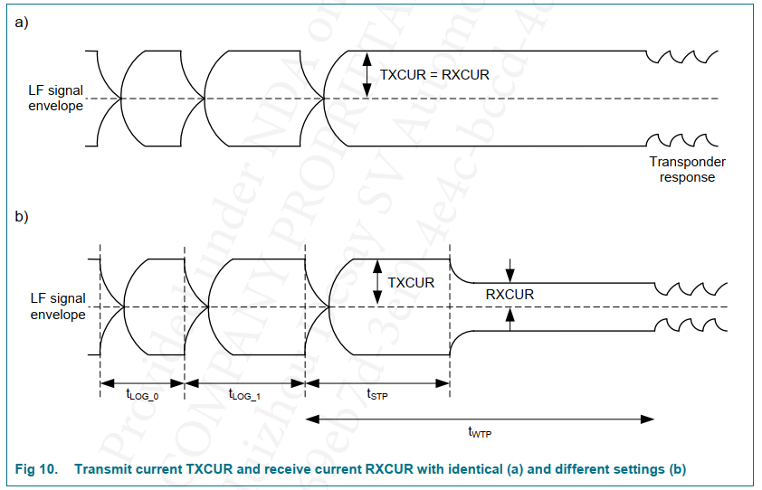

重要的是要注意，根据天线阻抗，在应用中不能总是达到所选电流。 产品数据表中规定了取决于天线阻抗幅度 ZANT 的天线电流下限。

### 响应

表 100. CONFIG_IMMO_DRIVER 响应

LEN CMD 状态 CRC8

0x03 0x60 状态 CRC8

### 状态标志

在故障情况下，根据事件或故障条件设置通用设备状态标志。

## CONFIG_IMMO_BPLM

CONFIG_IMMO_BPLM配置二进制脉冲长度调制器时序。设置需要根据应答器规格完成。

### 命令

表101。CONFIG_IMMO_BPLM命令

Len CMD 参数 crc8

0x04 0x61 TLOG MPT CRC8

TLOG:

定义逻辑“0”和“1”的BPLM脉冲长度

表102.TLOG（复位值0x01）

位 符号 访问 值 说明

7至4 TLOG_1[3:0] W 逻辑1的BPLM脉冲时间

0x0 28 T0

0x1 29 T0

0x2 30 T0

0x3 31 T0

0x4 32 T0

0x5 33 T0

0x6 34 T0

0x7 35 T0

0x8 36 T0

0x9 37 T0

0xA 38 T0

0xB 39 T0

0xC 40 T0

0xD 41 T0

0xE 42 T0

0xF 43 T0

3至0 TLOG_0[3:0] W 逻辑0的BPLM脉冲时间

0x0 19 T0

0x1 20 T0

0x2 21 T0

0x3 22 T0

0x4 23 T0

0x5 24 T0

0x6 25 T0

0x7 26 T0

0x8 27 T0

0x9 28 T0

0xA 29 T0

0xB 30 T0

0xC 31 T0

0xD 32 T0

0xE 33 T0

0xF 34 T0

MPT（最大功率）：

定义写入脉冲的低持续时间和停止脉冲长度

表103.MPT（重置值0x68）

位 符号 访问 值 说明

7至4 TSTOP[3:0] W 停止脉冲持续时间

0x0 保留供将来使用

0x1 保留供将来使用

0x2 保留供将来使用

0x3 保留供将来使用

0x4 36 T0

0x5 37T0

0x6 38 T0

0x7 39 T0

0x8 40 T0

0x9 41 T0

0xA 42 T0

0xB 43 T0

0xC 44 T0

0xD 45 T0

0xE 46 T0

0xF 47 T0

3至0 TWRP[3:0] W 写入脉冲持续时间短

0x0 保留供将来使用

0x1 保留供将来使用

0x2 保留供将来使用

0x3 保留供将来使用

0x4 4 T0

0x5 5 T0

0x6 6 T0

0x7 7 T0

0x8 8 T0

0x9 9 T0

0xA 10 T0

0xB 11 T0

0xC 12 T0

0xD 13 T0

0xE 14 T0

0xF 15 T0

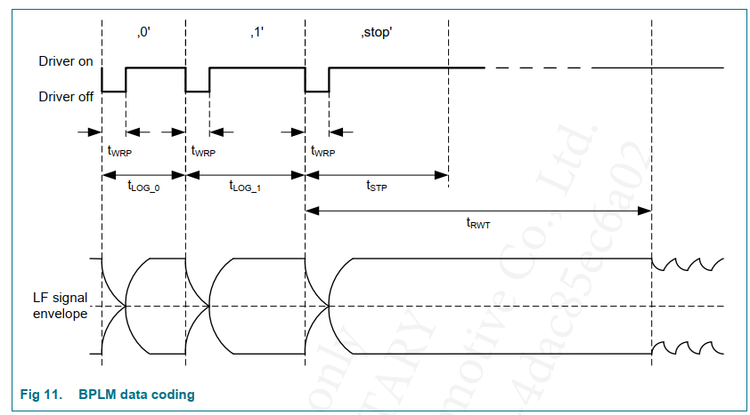

### 响应

表104.CONFIG_IMMO_BPLM响应

LEN CMD 状态 CRC8

0x03 0x61 STAT CRC8

### 状态标志

在故障情况下，根据事件或故障条件设置通用设备状态标志

## CONFIG_IMMO_RECEIVER

CONFIG_IMMO_RECEIVER配置防盗接收器。需要根据收发器规范进行设置。

### 命令

表105.CONFIG_IMMO_RECEIVER命令

LEN CMD 参数 CRC8

0x04 0x62 RXCFG TSYNC CRC8

RXCFG：

RXCFG定义应答器响应的均衡器模式和接收器等待时间

表106.RXCFG（复位值0x01）

位 符号 访问 值 说明

7 RFU W0 保留供将来使用

6至2 TRWT[4:0] W 接收机等待应答器响应的时间

0x00 1*202 T0+TSYNC

0x01 2*202 T0+TSYNC

…

0x1F 32*202 T0+TSYNC

1 RFU W0 保留供将来使用

0 EQU W 均衡器模式配置

0 EQ图案（5x“1”）

1. EQM模式（6x“1”+1x“0”）

TRWT：

TRWT是接收器必须等待的时间，直到应答器发回响应。

在此期间，接收器对传入数据敏感。

TSYNC：

TSYNC添加到TRWT中，用于微调TRWT

表107.TSYNC（复位值0x10）

位 符号 访问 值 说明

7至5 RFU W0 保留供将来使用

4至0 TSYNC[4:0] W 接收机等待应答器响应的时间

0x00 -16 T0

0x01 -15 T0

…

0x0F -1 T0

0x10 0 T0

0x11 1 T0

0x1F 15 T0

### 响应

表108.CONFIG_IMMO_RECEIVER响应

LEN CMD 状态 CRC8

0x03 0x62 STAT CRC8

### 状态标志

在故障情况下，根据事件或故障条件设置通用设备状态标志

## START_IMMO

START_IMMO启动防盗模块驱动器和接收器，并使用为防盗模块传输配置的天线电流发送恒定载波信号。接收并验证传入帧的CRC8后，传输以tIMMO、START的延迟开始。

### 命令

表109 START_IMMO命令

LEN CMD CRC8

0x02 0x63 CRC8

### 响应

表110.START_IMMO响应

LEN CMD 状态 CRC8

0x03 0x63 STAT CRC8

### 状态标志

在故障情况下，除了一般使用的设备状态标志外，还根据事件或故障条件设置以下状态标志。

表111.START_IMMO状态标志

状态字节 状态位 事件或故障条件

STAT SF_LAST_OP LF电源路径激活期间故障（由START_IMMO命令本身引起）

## STOP_IMMO

STOP_IMMO停止防盗模块驱动器传输的恒定载波信号。接收并验证传入帧的CRC8后，传输停止。防盗接收器也会停止。

如果收到此命令时LF字段已关闭，则LF字段将保持关闭状态。

### 命令

表112.STOP_IMMO命令

LEN CMD CRC8

0x02 0x64 CRC8

### 响应

表113.STOP_IMMO响应

LEN CMD 状态 CRC8

0x03 0x64 STAT CRC8

### 状态标志

在故障情况下，根据事件或故障条件设置通用设备状态标志。

注：STOP_IMMO本身未设置任何操作状态标志OPF

## START_IMMO_TRANSMIT

START_IMMO_TRANSMIT将数据写入应答器。BPLM调制器是在接收并验证传入帧的CRC8后启动。BPLM是在发送SPI响应之前启动。完成后，设置操作状态标志SF_TXREADY。此命令只能在START_IMMO命令之后使用，因为这会启用通信所需的恒定载波信号。完成后START_IMMO_TRANSMIT常量载波未关闭。如果应该从收发器接收数据，则命令必须使用START_IMMO_TRANSCEIVE

### 命令

表114 START_IMMO_TRANSMIT命令

LEN CMD 参数 CRC8

LEN 0x66 DATBLEN{DATAi} CRC8

DATBLEN：

数据位长度以位为单位指定要发送的数据的长度

表115.DATBLEN（复位值0xXX）

位 符号 访问 值 说明

7到0 DATBLEN[7:0] W 要发送的位数

0x00 保留供将来使用

0x01 1位

…

0xFE 254位

0xFF 255位

DATAi：

DATAi字节中的每个位位置代表一个数据位。每个数据位以BPLM编码发送。钻头处理按照第1.4.5节进行。

### 响应

表116.START_IMMO_TRANSMIT响应

LEN CMD 状态 CRC8

长度 0x66 STAT CRC8

### 状态标志

在故障情况下，根据事件或故障条件设置通用设备状态标志

## START_IMMO_TRANSCEIVE

START_IMMO_TRANSCEIVE写入应答器，然后在一个命令内读取应答器的响应。BPLM调制器在接收并验证传入帧的最后一个字节（CRC8）后启动。BPLM在发送SPI响应之前启动

在BPLM停止条件后，天线电流变为配置的防盗模块接收电流（如果与防盗模块传输电流不同），在配置的接收器等待应答器响应时间（TRWT[4:0]）后，接收器将对传入数据敏感。该命令定义将要接收的数据位数。如果该位不等于8的倍数，则始终接收完整字节。丢失的位作为低频通道的噪声信号接收。

数据接收后，天线电流变回配置的防盗模块传输电流（如果与接收电流不同），完成后，设置操作状态标志SF_RXREADY。

此命令只能在START_IMMO命令之后使用，因为这会启用通信所需的恒定载波信号。START_IMMO_TRANSCEIVE完成后，恒定载波未关闭

### 命令

表117 START_IMMO_TRANSCEIVE命令

LEN CMD 参数 CRC8

LEN 0x65 DATBLEN{DATAi}RXLEN_L RXLEN _ H CRC8

DATBLEN：

数据位长度以位为单位指定要发送的数据的长度

表118.DATBLEN（复位值0xXX）

位 符号 访问 值 说明

7到0 DATBLEN[7:0] W 要发送的位数

0x00 保留供将来使用

0x01 1位

…

0xFE 254位

0xFF 255位

DATAi：

DATAi字节中的每个位位置代表一个数据位。每个数据位以BPLM编码发送。钻头处理按照第1.4.5节进行。

RXLEN：

RXLEN表示预期接收的位数

表119.RXLEN（复位值0xXXXX）

位 符号 访问 值 说明

15至9 RFU W0 保留供将来使用

8至0 RXLEN[8:0] W 接收比特数

0x000 保留供将来使用

0x001 1位

0x002 2位

…

0x1FF 511位

### 响应

表120.START_IMMO_TRANSCEIVE响应

LEN CMD 状态 CRC8

0x03 0x65 STAT CRC8

### 状态标志

在故障情况下，根据事件或故障条件设置通用设备状态标志。

## GET_IMMO_RESPONSE

GET_IMMO_RESPONSE从接收数据缓冲区读取给定的字节数。此命令将在每次执行START_IMMO_TRANSCEIVE命令后使用

### 命令

表121.GET_IMMO_RESPONSE命令

LEN CMD CRC8

0x02 0x67 CRC8

### 响应

表122.GET_IMMO_RESPONSE响应

LEN CMD STAT 参数 CRC8

LEN 0x67 STAT IMMOF{DATAi} CRC8

IMMOF：

IMMOF指定防盗模块数据传输错误标志。

表123.IMMOF（复位值0x00）

位 符号 访问 值 说明

7至1 RFU R0 保留供将来使用

0 SF_OVRDRV R Immo RX ADC超速状态

0 无故障

1 故障

SF_OVRDRV：

如果IMMO接收器检测到接收到的输入信号被剪切，则设置SF_OVRDRV。在这种情况下，必须将从应答器接收到的数据视为损坏。

DATAi：

每个DATAi字节包含应答器发送的曼彻斯特解码响应。根据第1.4.5节进行钻头处理

### 状态标志

在故障情况下，除了一般使用的设备状态标志外，还根据事件或故障条件设置以下状态标志

表124.GET_IMMO_RESPONSE状态标志

状态字节 状态位 事件或故障条件

STAT SF_PAR 数据接收不成功

## CLEAR_IMMO_STATUS

CLEAR_IMMO_STATUS清除防盗模块数据传输错误标志。

### 命令

表125.CLEAR_IMMO_STATUS命令

LEN CMD 参数 CRC8

0x03 0x68 IMMOC CRC8

IMMOC：

IMMOC指定要清除的防盗模块数据传输错误标志。

表126.IMMOC（复位值0xXX）

位 符号 访问 值 说明

7至1 RFU W0 保留供将来使用

0 SC_OVRDRV W Immo RX ADC超速状态

0 无更改

1 清除标志

### 响应

表127.CLEAR_IMMO_STATUS响应

LEN CMD 状态 CRC8

0x03 0x68 STAT CRC8

### 状态标志

在故障情况下，除了一般使用的设备状态标志外，还根据事件或故障条件设置以下状态标志。

表128.CLEAR_IMMO_STATUS状态标志

状态字节 状态位 事件或故障条件

STAT SF_PARI MMOC设置为0

## SET_IMMO_MASK

如果设置了防盗模块数据传输错误标志，SET_IMMO_MASK将启用INT引脚的触发。

### 命令

表129 SET_IMMO_MASK命令

LEN CMD 参数 CRC8

0x03 0x69 IMMOM CRC8

IMMOM：

如果设置了防盗模块数据传输错误标志，IMMOM将提供掩码以启用INT引脚。防盗模块数据传输错误标志本身不受影响。

表130.IMMOM（复位值0x00）

位 符号 访问 值 说明

7至1 RFU W0 保留供将来使用

0 SM_OVRDRV W 如果设置imm RX ADC超速状态，则设置INT引脚

0 禁用

1 启用

### 响应

表131.SET_IMMO_MASK响应

LEN CMD 状态 CRC8

0x03 0x69 STAT CRC8

### 状态标志

在故障情况下，根据事件或故障条件设置通用设备状态标志

# 天线参数

## MEAS_ANT_IMP

MEAS_ANT_IMP测量每个选定信道的天线参数阻抗ZANT和相移PHA。为此，启动增压转换器和左前驱动器。

在开始天线阻抗测量之前，低频驱动器的设置应与应用一致。

阻抗测量是在固定的驱动器电压VDR=20 V下进行的。它从30%的驱动器占空比开始。如果第一次测量的天线驱动器电流小于250 mA，则驱动器占空比设置为80%（图12）。

使用确定的驱动器占空比确定天线驱动器电流峰值。如果峰值电流等于或大于100 mA，且命令成功完成，则测量值存储在电池供电RAM中。这些值自动用于以下升压转换器设置。如果测得的最大天线驱动器电流低于100 mA（例如，如果未连接天线），则将ZANT和PHA设置为其重置值。

MEAS_ANT_IMP完成后，设置操作状态标志SF_IMPMEAS。这些值可以通过GET_ANT_IMP命令读取。

如果随后询问SET_ANT_IMP或MEAS_ANT_IMP_ADVANCED，则会覆盖先前通过MEAS_AANT_IMP测量的值

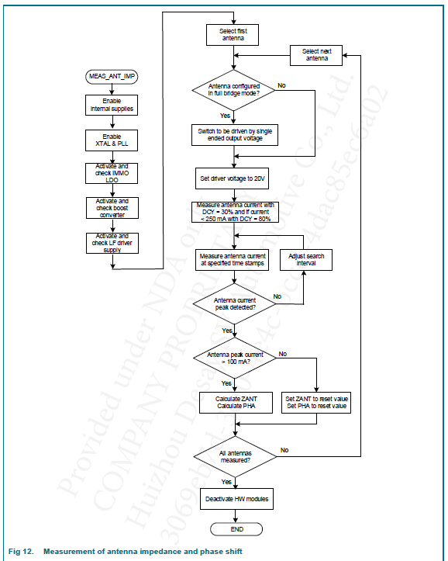

10.1.1命令

表132.MEAS_ANT_IMP命令

LEN CMD 参数 CRC8

0x04 0x48 DRP RFU CRC8

DRP：

DRP为天线阻抗测量选择低频驱动器。可以选择多个驱动程序。

### 响应

表133.MEAS_ANT_IMP响应

LEN CMD 状态 CRC8

0x03 0x48 STAT CRC8

### 状态标志

在故障情况下，除了一般使用的设备状态标志外，还根据事件或故障条件设置以下状态标志。

表134.MEAS_ANT_IMP状态标志

状态字节 状态位 事件或故障条件

STAT SF_LAST_OP 天线阻抗测量未执行，因为VBAT大于18 V

## MEAS_ANT_IMP_ADVANCED

MEAS_ANT_IMP_ADVANCED测量每个选定通道的天线参数阻抗ZANT和相移PHA。为此，启动增压转换器和左前驱动器。

阻抗测量是在驱动器电压VDR为20 V和25 V，驱动器占空比DCYDR为30%、50%、55%和75%的情况下进行的。设备工作频率围绕标称工作频率fC变化，分辨率为fC/256=488.28125 Hz。实现的算法以112.5 kHz的频率开始，并确定失谐量为fC-25%到fC+8%的天线的阻抗。

MEAS_ANT_IMP_ADVANCED完成后，设置操作状态标志SF_IMPMEAS（该标志与MEAS_ANT_IMP共享）。这些值可以通过GET_ANT_IMP或GET_ANT_IMP_EFFECTIVE读取。

在开始天线阻抗测量之前，低频驱动器设置（例如全桥模式）应与应用程序一致。

如果随后询问SET_ANT_IMP或MEAS_ANT_IMP，则会覆盖先前通过MEAS_AANT_IMP_ADVANCED测量的值。

在询问MEAS_ANT_IMP_ADVANCED之前，请务必注意以下两个说明

1） 每次设备冷启动后，必须发送带有以下参数的CONFIG_ADVANCED（CONFIG_CHIRP功能）：

o配置_取消（0x12、0x02、0x02，0x01、0x05、0x08）

2） 每次询问MEAS_ANT_IMP_ADVANCED之前，设备应进入和退出睡眠状态，例如通过以下SPI序列：

o执行START_SLEEP（或START_SELEEP_FORCED）

o唤醒设备（例如通过SCSN转换）

o执行MEAS_ANT_IMP_ADVANCED

注：在单天线操作中，MEAS_ANT_IMP_ADVANCED可以在之前不进入睡眠状态的情况下执行

### 命令

表135.MEAS_ANT_IMP_ADVANCED命令

LEN CMD 参数 CRC8

0x04 0xD5 DRP DRN CRC8

DRP、DRN：

DRP、DRN为天线阻抗测量选择低频驱动器。可以选择多个驱动程序。

### 响应

表136.MEAS_ANT_IMP_ADVANCED响应

LEN CMD 状态 CRC8

0x03 0xD5 STAT CRC8

### 状态标志

在故障情况下，除了一般使用的设备状态标志外，还根据事件或故障条件设置以下状态标志。

表137.MEAS_ANT_IMP_ADVANCED状态标志

状态字节 状态位 事件或故障条件

STAT SF_LAST_OP 天线阻抗测量未执行，因为VBAT大于18 V

打开天线连接

## SET_ANT_IMP

SET_ANT_IMP设置升压转换器和D级占空比初始设置所需的天线阻抗值。天线参数集由电感L、品质因数Q和失谐DET组成。

如果随后询问MEAS_ANT_IMP或MEAS_ANT_IMP_ADVANCED，则会覆盖以前通过SET_ANT_IMP进行的设置

### 命令

表138 SET_ANT_IMP命令

LEN CMD 参数 CRC8

LEN 0x49 {DRIDi Li Qi DETi} CRC8

DRIDi：

驱动器（通道）ID标识为其分配参数集的低频通道。

Li：

Li指定天线电感。

表139.Li（复位值0x00）

位 符号 访问 值 说明

7至0 L[7:0] W 电感值inH（步骤a 10H）

0x00 1*10=10H

0x01 2*10=20H

…

0x8D 142*10=1420H

0x8E 143*10=1430H

0x8F 保留供将来使用

…

0xFF 保留供将来使用

Qi：

Qi指定天线质量因子

表140.Qi（复位值0x00）

位 符号 访问 值 说明

7至5 RFU W0 保留供将来使用

4至0 Q[4:0] W 质量系数

0x00 1个

0x01 2

…

0x1E 31个

0x1F 32个

DETi：

DETi指定天线失谐。

表141.DETi（复位值0x80）

位 符号 访问 值 说明

7至0 DET[7:0] W 天线失谐(f=fC/256=488.28125赫兹）

0x00 保留供将来使用

…

0x65 保留供将来使用

0x66 fC-26*f

0x67 fC-25*f

…

0x7F fC-1*f

0x80 fC+0*f

0x81 fC+1*f

…

0x99 fC+25*f

0x9A fC+26*f

0x9B 保留供将来使用

…

0xFF 保留供将来使用

### 响应

响应延迟了计算天线阻抗ZANT和天线相移的计算时间。

表142.SET_ANT_IMP响应

LEN CMD 状态 CRC8

长度 0x49 STAT {DRIDi ZANTi PHAi} CRC8

DRIDi：

驱动器（通道）ID标识为其分配参数集的低频通道。

ZANTi：

ZANTi指定天线阻抗。价值观 64 用正确的阻抗进行内部处理，而返回值设置为0x7F。

表143.ZANTi重置值0x00）

位 符号 访问 值 说明

7 RFU R0 保留供将来使用

6至0 ZANT[6:0] R 天线阻抗

0x00 1*0.5 = 0.5

0x01 2*0.5 = 1

0x02 3*0.5 = 1.5

…

0x7E 127*0.5 = 63.5

0x7F >= 64

PHAi：

PHAi指定天线相移。

表144.PHAi（重置值0x80）

位 符号 访问 值 说明

7至0 PHA[7:0] R 天线相移

0x00 -128°

0x01 -127°

…

0x7F -1°

0x80 0°

0x81 +1°

…

0xFE +126°

0xFF +127°

### 状态标志

在故障情况下，除了一般使用的设备状态标志外，还根据事件或故障条件设置以下状态标志。

表145 SET_ANT_IMP状态标志

状态字节 状态位 事件或故障条件

STAT SF_PAR 级联帧数大于驱动器数级联帧集中重复DRID

## GET_ANT_IMP

GET_ANT_IMP读取天线阻抗值。

### 命令

表146.GET_ANT_IMP命令

LEN CMD 参数 CRC8

0x04 0x4A DRP RFU CRC8

DRP：

DRP选择LF驱动器。可以选择多个驱动程序。

### 响应

该命令返回请求的实际天线阻抗值。如果有要求阻抗值未被设置或测量更改，将返回默认值。

表147.GET_ANT_IMP响应

LEN CMD 状态 CRC8

LEN 0x4A STAT {DRIDi ZANTi PHAi} CRC8

DRIDi：

驱动器（通道）ID标识检索参数集的低频通道

ZANTi：

ZANTi指定天线阻抗。价值观 64 用正确的阻抗进行内部处理，而返回值设置为0x7F。如果检测到天线i打开，则返回值ZANTi=0x00和PHAi=0x80。

表148.ZANTi（重置值0x00）

位 符号 访问 值 说明

7 RFU R0 保留供将来使用

6至0 ZANT[6:0] R 天线阻抗

0x00 1*0.5 = 0.5

0x01 2*0.5 = 1

0x02 3*0.5 = 1.5

…

0x7E 127*0.5 = 63.5

0x7F >= 64

PHAi：

PHAi指定天线相移。

表149.PHAi（重置值0x80）

位 符号 访问 值 说明

7至0 PHA[7:0] R 天线相移

0x00 -128°

0x01 -127°

…

0x7F -1°

0x80 0°

0x81 +1°

…

0xFF +127°

### 状态标志

在故障情况下，根据事件或故障条件设置通用设备状态标志。

## GET_ANT_IMP_EFFECTIVE

GET_ANT_IMP_EFFECTIVE读取有效天线阻抗值（包括天线阻抗ZANT和驱动器输出电阻RDR）和有效天线相移值

### 命令

表150.GET_ANT_IMP_EFFECTIVE命令

LEN CMD 参数 CRC8

0x04 0xD4 DRP DRN CRC8

DRP、DRN：

DRP、DRN选择左前驱动器。可以选择多个驱动程序。

### 响应

该命令返回请求的实际有效天线阻抗值。如果设置或测量未更改请求的阻抗值，则返回默认值。

表151.GET_ANT_IMP_EFFECTIVE响应

LEN CMD 参数 CRC8

长度 0xD4 STAT {DRIDi ZANTEFFi PHAEFFi_L PHAEFFi_H} CRC8

DRIDi：

驱动器（通道）ID标识检索参数集的低频通道。

ZANTEFFi：

ZANTEFFi指定有效天线阻抗幅值。价值观≥128 Ω  用正确的阻抗在内部处理，而返回值设置为0xFF。

如果检测到天线i打开（之前通过询问START_DIAG），则返回值ZANTEFFi=0x0A和PHAEFFi=0x%400

表152.ZANTEFFi（重置值0xXX）

位 符号 访问 值 说明

7至0 ZANTEFF[7:0] R 有效天线阻抗

0x00 1*0.5Ω=0.5

0x01 2*0.5Ω=1.0

0x02 3*0.5Ω=1.5Ω

…

0xFE 255*0.5Ω=127.5Ω

0xFF ≥128 Ω

PHAEFFi：

PHAEFFi指定有效天线相移。

表153.PHAEFFi（重置值0x0400）

位 符号 访问 值 说明

15至11 RFU W0 保留供将来使用

10至0 PHAEFF[10:0] W 有效天线相移（与矩形驱动器电压中心有关）

 = 90°/1024 = 0.08789°

0x000 保留供将来使用

0x001 保留供将来使用

…

0x004 保留供将来使用

0x005 -1019*

0x006 -1018*

…

0x3FE -2个*

0x3FF -1个*

0x400 0个* （0°，无失谐）

0x401 1个*

0x402 2个*

…

0x7FA 1018型*

0x7FB 1019型*

0x7FC 保留供将来使用

…

0x7FF 保留供将来使用

### 状态标志

在故障情况下，根据事件或故障条件设置通用设备状态标志

# 设备保护

## GET_PROT_STATUS

GET_PROT_STATUS读取设备保护标志。

### 命令

表154.GET_PROT_STATUS命令

LEN CMD CRC8

0x02 0x58 CRC8

响应包含设备保护标志。如果在相应块中未检测到故障，则在相应参数中返回零。

### 响应

表155.GET_PROT_STATUS响应

LEN CMD STAT 参数 CRC8

0x06 0x58 STAT PROTF DRPF RFU CRC8

PROTF：

保护标志寄存器PROTF发出由相应块生成的待定故障信号。任何写访问都将被忽略。

表156.PROTF（重置值0x00）

位 符号 访问 值 说明

7至5 RFU R0 保留供将来使用

4 SF_DRSUP R 驱动器电源状态

0 无故障

1 故障

3 SF_BC R 升压转换器状态

0 无故障

1 故障

2 SF_TEMPOV R 超温状态

0 无故障

1 故障

1 SF_BATUN R 电池欠压状态

0 无故障

1 故障

0 SF_BATOV R 电池过压状态

0 无故障

1 故障

DRPF：

DRPF表示LF驱动器保护状态标志寄存器。

表157.DRPF（复位值0x00）

位 符号 访问 值 说明

7和6 RFU R0 保留供将来使用

5 SF_DR6P R LF驱动器6

0 无故障

1 故障

4 SF_DR5P R LF驱动器5

0 无故障

1 故障

3 SF_DR4P R LF驱动器4

0 无故障

1 故障

2 SF_DR3P R LF驱动器3

0 无故障

1 故障

1 SF_DR2P R LF驱动器2

0 无故障

1 故障

0 SF_DR1P R LF驱动器1

0 无故障

1 故障

### 状态标志

在故障情况下，根据事件或故障条件设置通用设备状态标志。

## CLEAR_PROT_STATUS

CLEAR_PROT_STATUS清除标记的状态标志。

### 命令

表158.CLEAR_PROT_STATUS命令

LEN CMD 参数 CRC8

0x05 0x59 PROTC DRPC RFU CRC8

PROTC：

PROTC清除状态标志

表159.PROTC（复位值0xXX）

位 符号 访问 值 说明

7至5 RFU W0 保留供将来使用

4 SC_DRSUP W 驱动器电源状态

0 无更改

1 清除标志

3 SC_BC W 升压转换器状态

0 无更改

1 清除标志

2 SC_TEMPOV W 超温状态

0 无更改

1 清除标志

1 SC_BATUN W 电池欠压状态

0 无更改

1 清除标志

0 SC_BATOV W 电池过压状态

0 无更改

1 清除标志

DRPC：

DRPC指定要清除哪些标志的驱动程序

表160.DRPC（复位值0xXX）

位 符号 访问 值 说明

7和6 RFU W0 保留供将来使用

5 SC_DR6P W LF驱动器6

0 无更改

1 清除标志

4 SC_DR5P W LF驱动器5

0 无更改

1 清除标志

3 SC_DR4P W LF驱动器4

0 无更改

1 清除标志

2 SC_DR3P W LF驱动器3

0 无更改

1 清除标志

1 SC_DR2P W LF驱动器2

0 无更改

1 清除标志

0 SC_DR1P W LF驱动程序1

0 无更改

1 清除标志

### 响应

表161.CLEAR_PROT_STATUS响应

LEN CMD 状态 CRC8

0x03 0x59 STAT CRC8

### 状态标志

在故障情况下，除了一般使用的设备状态标志外，还根据事件或故障条件设置以下状态标志。

表162.CLEAR_PROT_STATUS状态标志

状态字节 状态位 事件或故障条件

STAT SF_PAR 所有PROTC和DRPC设置为0

## SET_PROT_MASK

如果设置了设备保护标志，SET_PROT_MASK将启用INT引脚的触发。如果设置了任何标志，则INT引脚设置为“高”（如果已配置）。

### 命令

表163 SET_PROT_MASK命令

LEN CMD 参数 CRC8

0x05 0x5A PROTM DRPM RFU CRC8

PROTM：

如果设置了设备保护标志，PROTM提供掩码以启用INT引脚。保护标志本身不受影响

表164.PROTM（重置值0x00）

位 符号 访问 值 说明

7至5 RFU W0 保留供将来使用

4 SM_DRSUP W 如果设置了驱动器电源状态，则设置INT引脚

0 禁用

1 启用

3 SM_BC W 如果设置了升压转换器状态，则设置INT引脚

0 禁用

1 启用

2 SM_TEMPOV W 如果设置了过温状态，则设置INT引脚

0 禁用

1 启用

1 SM_BATUN W 如果设置了电池欠压状态，则设置INT引脚

0 禁用

1 启用

0 SM_BATOV W 如果设置了电池过压状态，则设置INT引脚

0 禁用

1 启用

DRPM：

SM_DRiP屏蔽LF驱动程序的状态标志。

表165.DRPM（复位值0x00）

位 符号 访问 值 说明

7和6 RFU W0 保留供将来使用

5 SM_DR6P W 如果设置了LF驱动器6状态标志，则设置INT引脚

0 禁用

1 启用

4 SM_DR5P W 如果设置了LF驱动器5状态，则设置INT引脚

0 禁用

1 启用

3 SM_DR4P W 如果设置了LF驱动器4状态，则设置INT引脚

0 禁用

1 启用

2 SM_DR3P W 如果设置了LF驱动器3状态，则设置INT引脚

0 禁用

1 启用

1 SM_DR2P W 如果设置了LF驱动器2状态，则设置INT引脚

0 禁用

1 启用

0 SM_DR1P W 如果设置了LF驱动器1状态，则设置INT引脚

0 禁用

1 启用

### 响应

表166.SET_PROT_MASK响应

LEN CMD 状态 CRC8

0x03 0x5A STAT CRC8

### 状态标志

在故障情况下，根据事件或故障条件设置通用设备状态标志

# 设备诊断

## START_DIAG

START_DIAG启动功率级诊断，检查增压转换器、低频驱动器和天线。

诊断顺序如图13所示。完成后，设置操作状态标志SF_DIAG

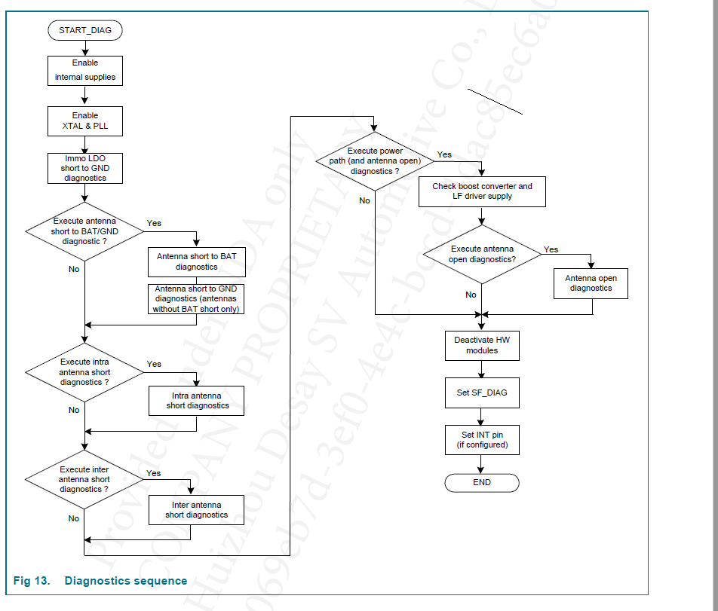

如果检测到故障，则尽可能继续执行诊断顺序，以确定一个诊断顺序中的多个故障

如果在询问START_DIAG命令之前未清除诊断状态标志，则会保留以前诊断命令中的故障指示（状态标志中的“1”），同时添加新检测到的故障。

如果为低频天线驱动器设置了诊断状态标志，则在重置诊断状态标志之前，不会在此驱动器上执行进一步的诊断操作。

如果在一个诊断步骤中发生错误，所有涉及前一步骤功能的连续步骤都将被忽略，相关标志保持其设置。

示例1

如果“启用XTAL和PLL以及内部电源，检查IMM LDO输出是否存在DC对GND短路”的检查返回“1”（故障），所有连续检查都将被忽略，因此这些标志不会被修改。

示例2

如果检测到天线1与GND短路，则不会执行天线1的所有其他检查（驾驶员1可能会受到损坏），因此驾驶员1的相应检查结果不会改变。

示例3

所有直流短路、天线间和天线内检查以及升压转换器电源检查均为“通过”，并报告为“0”（无故障），低频驱动器电源检查失败，并报告回“1”（故障），不会执行任何交流驱动器“打开”检查（可能会损坏驱动器），因此，“打开”驱动程序检查的相应结果不会更改。

### 命令

表167.START_DIAG命令

LEN CMD 参数 CRC8

0x05 0x4C DRP RFU DIAGPAR CRC8

DRP：

DRP指定诊断驱动程序

表168.DIAGPAR（复位值0x00）

位 符号 访问 值 说明

7至6 SHTTIME W 用于检测天线短路的时间

00 400μs/800μs

01 100μs/200μs

10 200μs/400μs

11 保留供将来使用

5 RFU W0 保留供将来使用

4 OPN W 选择交流天线开路诊断

0 禁用

1 启用

3 电源 W 选择电源路径诊断（增压转换器和LF驱动器电源诊断）

0 禁用

1 启用

2 SHTINTER W 选择低频驱动器直流天线间短路诊断

0 禁用

1 启用

1 SHTINTRA W 选择低频驱动器直流天线内部短路诊断

0 禁用

1 启用

0 SHTBATGND W 选择LF驱动器DC对VBAT/GND短路诊断

0 禁用

1 启用

SHTTIME：

SHTTIME确定激活专用直流电流源以检测对地或BAT短路以及天线之间短路的时间。

总诊断时间取决于SHTTIME设置。第一次用于接地短路测试和BAT短路测试，第二次用于每个指定驾驶员的内部/内部短路测试。

OPN：

设置OPN将选择AC天线打开诊断。请注意，必须同时设置POWER。

POWER：

启动电源路径诊断需要至少选择一个有效的驱动程序。如果未选择驱动程序，则在命令响应中设置SF_标准杆数。

SHTINTRA：

SHTINTRA可检测同一天线的低频驱动器输出TxiP和TxiN之间的短路。

SHTINTER：

SHTINTER可检测不同天线的低频驱动器输出TxiP/N和TxiiP/N之间的短路

### 响应

表169.START_DIAG响应

LEN CMD 状态 CRC8

0x03 0x4C STAT CRC8

### 状态标志

在故障情况下，除了一般使用的设备状态标志外，还根据事件或故障条件设置以下状态标志。

表170.START_DIAG状态标志

状态字节 状态位 事件或故障条件

STAT SF_PAR 使用命令时，未选择至少一个有效的驱动器OPN，未同时设置POWER

## GET_DIAG_STATUS

GET_DIAG_STATUS读取诊断标志。

### 命令

表171.GET_DIAG_STATUS命令

LEN CMD 参数 CRC8

0x04 0x4D DRP RFU CRC8

### 响应

表172.GET_DIAG_STATUS响应

LEN CMD STAT 参数 CRC8

长度 0x4D STAT SUPF{DRIDi DIAGFi} CRC8

SUPF：

SUPF包含增压转换器和左前驱动器电源的诊断结果

表173.SUPF（重置值0x00）

位 符号 访问 值 说明

7至2 RFU R0 保留供将来使用

1 SF_DIAGDRSUP R 设备电源诊断结果

0 无故障

1 故障

0 SF_DIAGBC R 增压转换器诊断结果

0 无故障

1 故障

SF_DIAGDRSUP

如果以下诊断步骤之一失败，则设置SF_DIAGDRSUP

•启用内部供应

•启用XTAL和PLL

•IMMO LDO对地短路诊断

•检查低频驱动器电源

有三种情况需要伪装：

•如果在启用内部电源、XTAL和PLL时或在imm LDO对地短路诊断期间检测到故障，则忽略后续天线和电源路径诊断（如果选择）。

•如果在低频驱动器电源检查期间检测到故障，则天线对BAT/GND短路诊断（如果选择）、天线内短路诊断（如选择）和天线间短路诊断（若选择）的结果仍然有效，同时忽略电源路径诊断序列（如选择）和天线打开诊断（如选定）。

•如果在以前的诊断运行中设置了SF_DIAGDRSUP，并且应用程序没有重置标志，则忽略完整的天线和电源路径诊断序列（如果选择）。

SF_DIAGBC

如果升压转换器的检查失败，则设置SF_DIAGBC。在这种情况下，将忽略后续天线打开诊断（如果选择）。

DRIDi、DIAGFi：

DIAGFi包含各个LF驱动器DRIDi的诊断结果。

表174.DIAGFi（复位值0x00）

位 符号 访问 值 说明

7至4 RFU R0 保留供将来使用

3 SF_SHTANT R Tx内部或内部天线短路

0 无故障

1 故障

2 SF_OPN R Tx开放天线连接

0 无故障

1 故障

1 SF_SHTBAT R Tx对电池短路

0 无故障

1 故障

0 SF_SHTGND R Tx对地短路

0 无故障

1 故障

如果以前的诊断运行或实际的诊断运行为驱动程序i设置了任何标志SF_SHTANTi、SF_OPNi、SF_SHTBATi或SF_SHTGNDi，则在清除此驱动程序的所有错误标志之前，不会对驱动程序i执行进一步的检查。

### 状态标志

在故障情况下，根据事件或故障条件设置通用设备状态标志

## CLEAR_DIAG_STATUS

CLEAR_DIAG_STATUS清除所选诊断状态标志。

### 命令

表175.CLEAR_DIAG_STATUS命令

LEN CMD 参数 CRC8

长度 0x4E SUPC{DRIDi DIAGCi} CRC8

SUPC：

SUPC根据设置清除增压转换器和低频驱动器电源的状态标志

表176.SUPC（复位值0xXX）

位 符号 访问 值 说明

7至2 RFU W0 保留供将来使用

1 SC_DIAGDRSUP W ClassD*电源故障标志

0 无更改

1 清除标志

0 SC_DIAGBC W Boost转换器故障标志

0 无更改

1 清除标志

DIAGCi（诊断）：

DIAGCi根据设置清除相应LF驱动器DRIDi的诊断标志。

表177.DIAGCi（复位值0x00）

位 符号 访问 值 说明

7至4 RFU R0 保留供将来使用

3 SC_SHTANT R Tx内部或内部天线短路

0 无更改

1 清除标志

2 SC_OPN R Tx开放天线连接标志

0 无更改

1 清除标志

1 SC_SHTBAT R Tx对电池短路标志

0 无更改

1 清除标志

0 SC_SHTGND R Tx短接地标志

0 无更改

1 清除标志

### 响应

表178.CLEAR_DIAG_STATUS响应

LEN CMD 状态 CRC8

0x03 0x4E STAT CRC8

### 状态标志

在故障情况下，除了一般使用的设备状态标志外，还根据事件或故障条件设置以下状态标志。

表179.CLEAR_DIAG_STATUS状态标志

状态字节 状态位 事件或故障条件

STAT SF_PAR 如果忽略DRIDi和DIAGCi，则SUPC设置为0。所有SUPC和DIAGCi

设置为0级联帧集中的重复DRID

# SPI接口

## CONFIG_SPI

CONFIG_SPI配置SPI接口。

### 命令

表180.CONFIG_SPI命令

LEN CMD 参数 CRC8

0x04 0xF1 SPI_TIMEOUT RFU CRC8

SPI_TIMEOUT（SPI_TIMEOUT）：

保留用于检测SPI接收错误的时间。超时计数器在以下时间后激活

接收长度LEN并在接收LEN字节后停止。经过后，接收接口将重置，而不通知主机。

表181.SPI_TIMEOUT（重置值0xFF）

位 符号 访问 值 说明

7到0 SPI_TIMEOUT W 检测接收错误的时间

0x00 无超时

0x01 1*1毫秒=1毫秒

…

0xFF 255*1毫秒=255毫秒

### 响应

表182.CONFIG_SPI响应

LEN CMD 状态 CRC8

0x03 0xF1 STAT CRC8

### 状态标志

在故障情况下，根据事件或故障条件设置通用设备状态标志

## ECHO_SPI

ECHO_SPI检查SPI接口的正确操作。

### 命令

表183.ECHO_SPI命令

LEN CMD 参数 CRC8

LEN 0x01 {DATAi} CRC8

DATAi：

DATAi包含要从设备回显的数据。数据字节数应大于0。从总帧长度计算。

LEN必须考虑包含回显数据的响应额外提供STAT字节，这意味着数据字节数DATAi不得超过252字节

### 响应

表184.ECHO_SPI响应

LEN CMD STAT 参数 CRC8

长度 0x01 STAT {DATAi} CRC8

DATAi：

DATAi包含回显的数据字节。

### 状态标志

在故障情况下，除了一般使用的设备状态标志外，还根据事件或故障条件设置以下状态标志。

表185.ECHO_SPI状态标志

状态字节 状态位 事件或故障条件

STAT SF_PAR 要回显的数据字节数为0或>252

# 唤醒端口

## CONFIG_WUP

CONFIG_WUP配置唤醒端口。端口引脚唤醒功能在命令执行期间和命令响应发送之前激活。可以通过将WUPEN设置为0x00来关闭端口引脚唤醒功能

### 命令

表186.CONFIG_WUP命令

LEN CMD 参数 CRC8

0x09 0x10 WUPEN WUPEDG WUPDEB WUPVAL WUPPRIO1 WUPPRIO2 WUPPRIO3 CRC8

WUPEN：

WUPEN启用或禁用端口引脚唤醒功能

表187.WUPEN（重置值0x00）

位 符号 访问 值 说明

7和6 RFU W0 保留供将来使用

5 WUP6EN W 端口6唤醒

0 已禁用

1 已启用

4 WUP5EN W 端口5唤醒

0 已禁用

1 已启用

3 WUP4EN W 端口4唤醒

0 已禁用

1 已启用

2 WUP3EN W 端口3唤醒

0 已禁用

1 已启用

1 WUP2EN W 端口2唤醒

0 已禁用

1 已启用

0 WUP1EN W 端口1唤醒

0 已禁用

1 已启用

WUPEDG：

WUPEDG指定设备唤醒的信号边缘。

表188.WUPEDG（重置值0x00）

位 符号 访问 值 说明

7和6 RFU W0 保留供将来使用

5 WUP6EDG W 端口6唤醒边缘选择

0 下降沿

1 上升沿

4 WUP5EDG W 端口5唤醒边缘选择

0 下降沿

1 上升沿

3 WUP4EDG W 端口4唤醒边缘选择

0 下降沿

1 上升沿

2 WUP3EDG W 端口3唤醒边缘选择

0 下降沿

1 上升沿

1 WUP2EDG W 端口2唤醒边缘选择

0 下降沿

1 上升沿

0 WUP1EDG W 端口1唤醒边缘选择

0 下降沿

1 上升沿

WUPDEB，WUPVAL：

WUPDEB和WUPVAL指定输入信号的额外去抖时间。在以下描述中，根据唤醒边缘配置（下降/上升），必须考虑反向极性。

首先，必须在下降/上升沿之后以及经过唤醒输入过滤器时间tWUP、wake之后检测WUP输入上的有效唤醒事件。如果设备处于SLEEP或POLLING状态，则嵌入的控制器在tMRK3、WAKE（图14）时间内唤醒，设备转换为IDLE状态。如果设备已经处于IDLE状态，则保持该状态（图15）。

接下来，启动脱抖定时器。在配置的去抖时间tWUPDEB后，设备检查低/高电平。

如果此检查成功，将启动验证计时器。如果在达到时间tWUP，VAL之前，信号始终低于/高于低/高电平阈值，则唤醒信号分类为有效，并设置SF_WUPi标志。此外，如果配置，则设置INT引脚。

如果在达到tWUP，VAL时间之前信号变高/变低，则唤醒信号将被分类为无效，且未设置SF_WUPi标志。之后立即激活新WUP事件的检测。

如果WUP事件是在SLEEP或POLLING状态下触发的，则在有效WUP事故发生后，设备将处于IDLE状态，而在无效WUP事件发生时，设备将分别重新进入SLEEP状态或POLLIN状态

若值WUPDEB和WUPVAL都设置为0，则输入信号的附加去抖和验证被停用

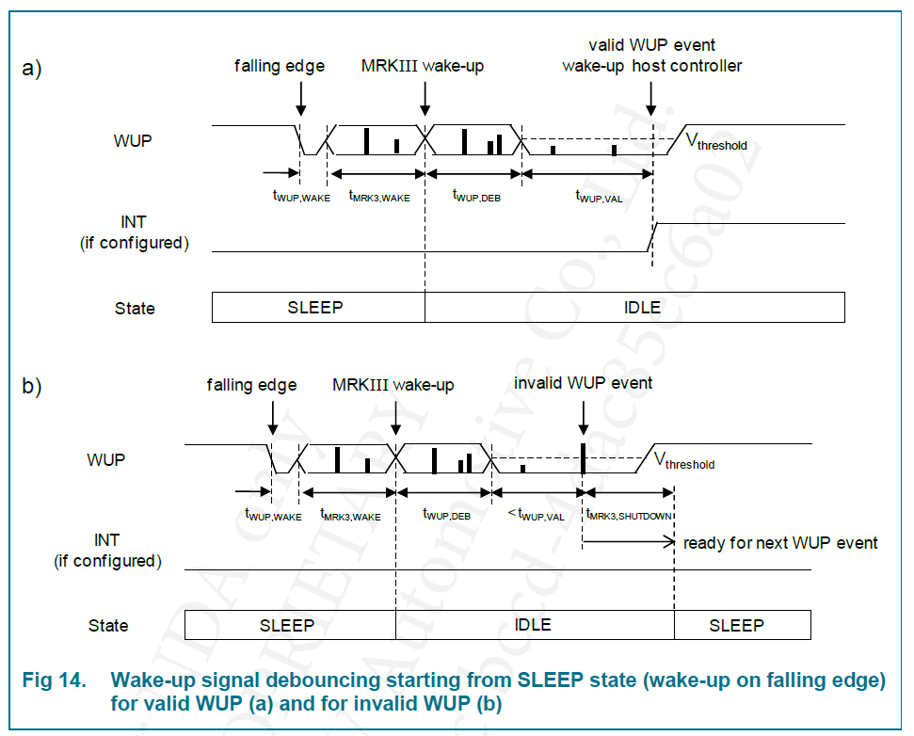

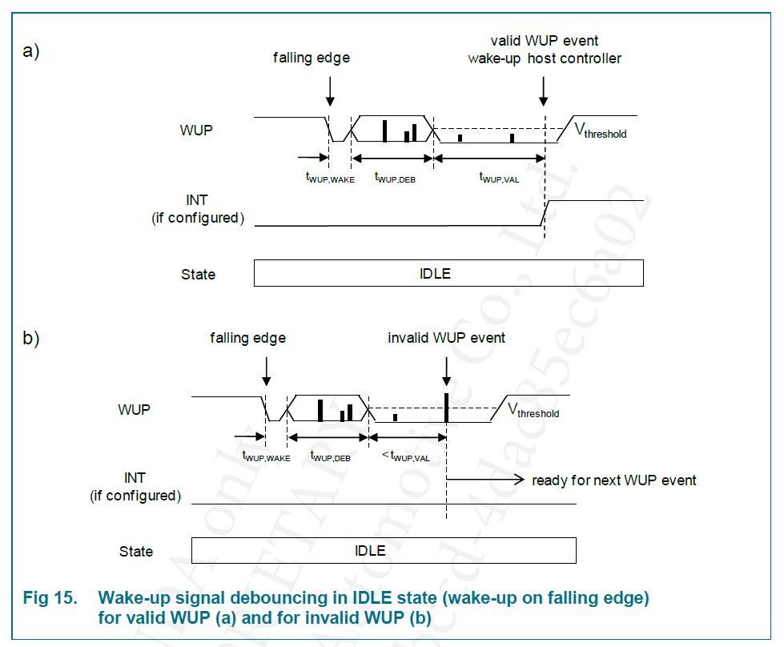

如果WUPDEB或WUPVAL设置为不同于0的值，并且设备未处于SLEEP或POLLING状态，由于高优先级固件计算可能导致延迟，外部唤醒低脉冲必须比唤醒信号去抖动和验证的配置时间总和至少长5 ms。在这些情况下，在执行MEAS_ANT_IMP或START_DIAG命令期间不会处理WUP事件

表189.WUPDEB（重置值0x10）

位 符号 访问 值 说明

7和6 RFU W0 保留供将来使用

5至0 WUPDEB[5:0] W WUP脱抖时间间隔

0x00 0*1=0毫秒

0x01 1*1=1毫秒

…

0x3F 63*1=63毫秒

表190.WUPVAL（重置值0x1E）

位 符号 访问 值 说明

7和6 RFU W0 保留供将来使用

5到0 WUPVAL[5:0] W WUP有效检查的时间间隔

0x00 0*1=0毫秒

0x01 1*1=1毫秒

…

0x3F 63*1=63毫秒

WUPPRIO：

WUPPRIO指定WUP处理的优先级。

如果在开始发送第一个WUP的LF信号之前触发了WUP并且识别了第二个（或更多）WUP，则WUP将按照其优先级的顺序提供服务，从优先级7开始，降序至优先级0。

如果两个（或更多）WUP配置为具有相同的优先级，则会根据其数量提供WUP，从优先级最高的WUP1开始，直到优先级最低的WUP6

表191.WUPPRIO1（重置值0x00）

位 符号 访问 值说 明

7至4 WUP6PRIO[3:0] W WUP6优先级

0000 优先级0（最低）

0001 优先级1

…

0110 优先级6

0111 优先级7（最高）

1000 保留供将来使用

…

1111 保留供将来使用

3到0 WUP5PRIO[3:0] W WUP5优先级

0000 优先级0（最低）

0001 优先级1

…

0110 优先级6

0111 优先级7（最高）

1000 保留供将来使用

…

1111 保留供将来使用

表192.WUPPRIO2（重置值0x00）

位 符号 访问 值 说明

7至4 WUP4PRIO[3:0] W WUP4优先级

0000 优先级0（最低）

0001 优先级1

…

0110 优先级6

0111 优先级7（最高）

1000 保留供将来使用

…

1111 保留供将来使用

3到0 WUP3PRIO[3:0] W WUP3优先级

0000 优先级0（最低）

0001 优先级1

…

0110 优先级6

0111 优先级7（最高）

1000 保留供将来使用

…

1111 保留供将来使用

表193.WUPPRIO3（重置值0x00）

位 符号 访问 值 说明

7至4 WUP2PRIO[3:0] W WUP2优先级

0000 优先级0（最低）

0001 优先级1

…

0110 优先级6

0111 优先级7（最高）

1000 保留供将来使用

…

1111 保留供将来使用

3到0 WUP1PRIO[3:0] W WUP1优先级

0000 优先级0（最低）

0001 优先级1

…

0110 优先级6

0111 优先级7（最高）

1000 保留供将来使用

…

1111 保留供将来使用

### 响应

表194.CONFIG_WUP响应

LEN CMD 状态 CRC8

0x03 0x10 STAT CRC8

### 状态标志

在故障情况下，根据事件或故障条件设置通用设备状态标志。

## GET_WUP_STATUS

GET_WUP_STATUS读取唤醒标志。如果设置了标志，则INT引脚设置为“高”（如果已配置）。只要设置了WUP状态标志，就不会识别该引脚上的新WUP事件。

### 命令

表195.GET_WUP_STATUS命令

LEN CMD CRC8

0x02 0x13 CRC8

响应包含唤醒标志。如果在相应的块中未识别到唤醒，则在相应的参数中返回零。

### 响应

表196.GET_WUP_STATUS响应

LEN CMD STAT 参数 CRC8

0x04 0x13 STAT WUPF CRC8

WUPF：

唤醒状态标志寄存器WUPF表示由相应唤醒输入（WUP1到WUP6）生成的等待唤醒事件。任何写访问都将被忽略。

表197.WUPF（重置值0x00）

位 符号 访问 值 说明

7和6 RFU R0 保留供将来使用

5 SF_WUP6 R 端口6唤醒状态

0 无唤醒

1 醒来

4 SF_WUP5 R 端口5唤醒状态

0 无唤醒

1 醒来

3 SF_WUP4 R 端口4唤醒状态

0 无唤醒

1 醒来

2 SF_WUP3 R 端口3唤醒状态

0 无唤醒

1 醒来

1 SF_WUP2 R 端口2唤醒状态

0 无唤醒

1 醒来

0 SF_WUP1 R 端口1唤醒状态

0 无唤醒

1 醒来

### 状态标志

在故障情况下，根据事件或故障条件设置通用设备状态标志。

## CLEAR_WUP_STATUS

CLEAR_WUP_STATUS清除标记的唤醒状态标志。

### 命令

表198.CLEAR_WUP_STATUS命令

LEN CMD 参数 CRC8

0x03 0x14 WUPC CRC8

WUPC：

指定要清除的唤醒标志

表199.WUPC（重置值0xXX）

位 符号 访问 值 说明

7至6 RFU W0 保留供将来使用

5 SC_WUP6 W 端口6唤醒标志

0 无更改

1 清除标志

4 SC_WUP5 W 端口5唤醒标志

0 无更改

1 清除标志

3 SC_WUP4 W 端口4唤醒标志

0 无更改

1 清除标志

2 SC_WUP3 W 端口3唤醒标志

0 无更改

1 清除标志

1 SC_WUP2 W 端口2唤醒标志

0 无更改

1 清除标志

0 SC_WUP1 W 端口1唤醒标志

0 无更改

1 清除标志

### 响应

表200.CLEAR_WUP_STATUS响应

LEN CMD 状态 CRC8

0x03 0x14 STAT CRC8

### 状态标志

在故障情况下，除了一般使用的设备状态标志外，还根据事件或故障条件设置以下状态标志。

表201.CLEAR_WUP_STATUS状态标志

状态字节 状态位 事件或故障条件

STAT SF_PAR WUPC设置为0

## SET_WUP_MASK

如果设置了唤醒事件，SET_WUP_MASK将启用INT引脚的触发。

### 命令

表202.SET_WUP_MASK命令

LEN CMD 参数 CRC8

0x03 0x15 WUPM CRC8

WUPM：

WUPM提供掩码，以便在发生唤醒事件时启用INT引脚。唤醒状态标志本身不受影响。

表203.WUPM（重置值0x00）

位 符号 访问 值 说明

7和6 RFU W0 保留供将来使用

5 SM_WUP6 W 如果设置了端口6唤醒状态，则设置INT引脚

0 禁用

1 启用

4 SM_WUP5 W 如果设置了端口5唤醒状态，则设置INT引脚

0 禁用

1 启用

3 SM_WUP4 W 如果设置了端口4唤醒状态，则设置INT引脚

0 禁用

1 启用

2 SM_WUP3 W 如果设置了端口3唤醒状态，则设置INT引脚

0 禁用

1 启用

1 SM_WUP2 W 如果设置了端口2唤醒状态，则设置INT引脚

0 禁用

1 启用

0 SM_WUP1 W 如果设置了端口1唤醒状态，则设置INT引脚

0 禁用

1 启用

### 响应

表204.SET_WUP_MASK响应

LEN CMD 状态 CRC8

0x03 0x15 STAT CRC8

### 状态标志

在故障情况下，根据事件或故障条件设置通用设备状态标志。

# WUP事件触发的轮询

## CONFIG_WUP_POLLING

CONFIG_WUP_POLLING配置设备以处理端口引脚（WUP1-WUP6）上的端口唤醒事件，并在不与主机控制器交互的情况下触发LF传输。

最多支持3个LF驱动器的同时操作。可以在驾驶员激活之间配置等待时间。根据参数的数量，必须相应地采用参数LEN。

由于一致性检查，应在配置驱动程序和数据后使用命令CONFIG_WUP_POLLING。

WUP轮询在命令响应发送后开始。通过将WUPEN设置为0x00，可以通过CONFIG_WUP命令关闭WUP轮询。

如果在WUP事件触发的轮询期间调用STOP_LF_TRANSMIT，则停止所有挂起和正在进行的帧。WUP去抖和验证继续进行，可能会在随后立即触发新的LF帧。

如果在配置WUP轮询时有任何WUP事件挂起且未清除，则会清除这些WUP活动。

如果启用WUP轮询后出现有效的WUP事件，则将启动配置的LF传输。之后，必须清除WUP事件，然后才能启动下一个LF传输

### 命令

该命令包含参数字节块，每个块包含识别WUP事件后要激活的驱动程序的标识符（DRPi）。暂停时间PTIMEi允许在两个驱动程序之间延迟激活不同的驱动程序。

需要注意的是，CONFIG_WUP_POLLING的最大SPI帧长度限制为68字节（SPI消息长度LEN为67）。

表205.CONFIG_WUP_POLLING命令

LEN CMD 参数 CRC8

LEN 0x51 WUPIO{DRPi RFU LCDRPi射频单元PTIME_Li PTIME_Hi LENDATAIDi{DATAIDik}} CRC8

要发送的LF电报可以具有灵活的长度。LF电报数据被分割成之前通过命令SET_LF_data配置的数据段。可以通过相应的标识符DATAIDik选择每个段（图16）。

LENDATAIDi用于确定组成一个LF电报i的数据段数量。

如果设置了PREAMB（命令CONFIG_DEVICE），则每个配置的序列i都以标准NXP前导码和代码冲突模式开始，然后是指定数据段DATAIDik中配置的数据。如果未设置PREAMB，则对于每个配置的序列i，直接发送指定数据段DATAIDik中配置的数据

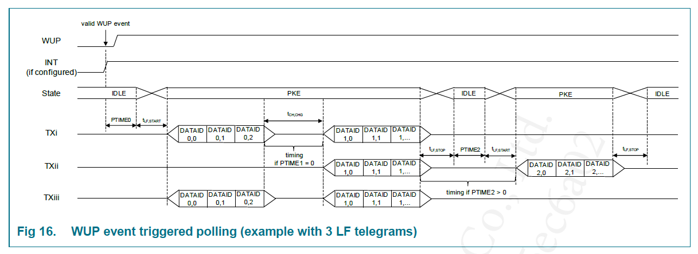

WUPIO：

WUPIO选择唤醒端口以触发低频传输

表206.WUPIO（重置值0x00）

位 符号 访问 值 说明

7至3 RFU W0 保留供将来使用

2到0 WUPIO[2:0] W 要配置 WUP

0x00 WUP端口1

0x01 WUP端口2

0x02 WUP端口3

0x03 WUP端口4

0x04 WUP端口5

0x05 WUP端口6

0x06 保留供将来使用

0x07 保留供将来使用

注：如果为WUP轮询配置了一次通道，则随后会根据实际设置触发LF传输，直到发生POR。

DRPi：

DRPi选择低频驱动器。可以选择多个驱动程序。

LCDRPi：

LCDRPi选择与主驱动器并行激活的低电流低频驱动器。

之前通过CONFIG_LC_DRIVER命令指定用于所选通道的低电流值。

PTIMEi：

PTIMEi指定激活驱动程序之间的暂停时间。请注意，设备在暂停期间不会进入睡眠状态。

表207.PTIMEi（复位值0x0000）

位 符号 访问 值 说明

15至0 PTIME[15:0] W 激活驱动程序之间的暂停时间（步骤a 1 ms）

0x0000 0*1=0毫秒

0x0001 保留供将来使用

0x0002 2*1毫秒=2毫秒

0x0003 3*1毫秒=3毫秒

…

0xFFFF 65535*1毫秒=65535毫秒

PTIMEi来自一个持续运行的计时器，提供1毫秒的滴答声。由于计时器未与PTIMEi同步，因此设置值PTIMEi会导致有效暂停，暂停时间介于（PTIMEi-1）ms和PTIMEi-ms之间。

实例

将PTIMEi设置为0x0006（6 ms），得到的有效暂停介于5 ms和6 ms之间。

需要注意的是，根据PTIMEi的值（大于或等于0），必须添加以下时间，以获得激活之间的完全暂停

驱动程序

•PTIMEi=0:tCH，CHG

•PTIMEi>0:tLF、START、tLF和STOP

LENDATAIDi，DATAIDik：

要发送的LF电报可以具有灵活的长度，因此必须通过LENDATAIDi指定建立电报i的数据段的数量。LF电报数据本身存储在之前通过命令SET_LF_data配置的数据段中，并通过DATAIDik选择。

### 响应

表208.CONFIG_WUP_POLLING响应

LEN CMD STAT CRC8

0x03 0x51 STAT CRC8

### 状态标志

在故障情况下，除了一般使用的设备状态标志外，还根据事件或故障条件设置以下状态标志。

表209.CONFIG_WUP_POLLING状态标志

状态字节 状态位 事件或故障条件

STAT SF_PAR 所选主要驱动程序的数量0或大于3

未配置选定的DATAID

LENDATAIDi设置为0

正常运行和低电流运行中使用的相同驱动器

# 定时器触发的轮询

## CONFIG_TIMER_POLLING

CONFIG_TIMER_POLLING配置定时器，用于根据预定义计划自动发送LF电报数据，无需与主机控制器交互。该命令允许配置不同的驱动程序，以便在相应的轮询时间到期后激活。

最多支持3个LF驱动器的同时操作。根据轮询方案，必须相应地采用参数LEN。

由于一致性检查，只有在配置驱动程序和数据后才能使用命令CONFIG_TIMER_POLLING。

### 命令

该命令包含参数字节块。每个块包含轮询时间到期后要激活的驱动程序的标识符（DRPi），以及用于指定轮询时间的参数PTIMEi。

需要注意的是，CONFIG_TIMER_POLLING的最大SPI帧长度限制为131字节（SPI消息长度LEN为130）

表210.CONFIG_TIMER_POLLING命令

LEN CMD 参数 CRC8

LEN 0x52 {DRPi RFU LCDRPi射频单元PTIME_Li PTIME_Hi LENDATAIDi{DATAIDik}}CRC8

要发送的LF电报可以具有灵活的长度。LF电报数据被分割成之前通过命令SET_LF_data配置的数据段。可以通过相应的标识符DATAIDik选择每个段（图17）。

LENDATAIDi用于确定组成一个电报i的数据段数量。

如果设置了PREAMB（命令CONFIG_DEVICE），则每个配置的序列i都以标准NXP前导码和代码冲突模式开始，然后是指定数据段DATAIDik中配置的数据。如果未设置PREAMB，则对于每个配置的序列i，直接发送指定数据段DATAIDik中配置的数据

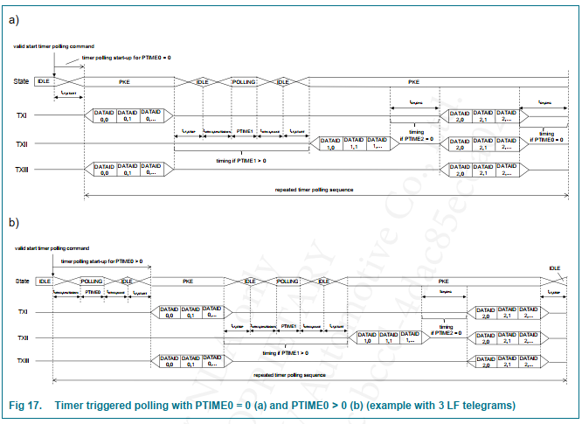

DRPi：

DRPi选择低频驱动器。可以选择多个驱动程序。

LCDRPi：

LCDRPi选择与主驱动器并行激活的低电流低频驱动器。

之前通过CONFIG_LC_DRIVER命令指定用于所选通道的低电流值。

PTIMEi：

PTIMEi表示激活配置的驱动程序之间的时间间隔。

请注意，在POLLING状态下激活的计时器由低功率RC振荡器计时，精度有限（fOSC、RC、POL）

表211.PTIMEi（重置值0x0000）

位 符号 访问 值 说明

15到0 PTIME[15:0] W 轮询时间间隔

0x0000 0*1=0毫秒

0x0001 保留供将来使用

0x0002 2*1毫秒=2毫秒

0x0003 3*1毫秒=3毫秒

…

0xFFFF 65535*1=65535毫秒

PTIMEi来自一个持续运行的计时器，提供1毫秒的滴答声。由于计时器未与PTIMEi同步，因此设置值PTIMEi会导致有效暂停，暂停时间介于（PTIMEi-1）ms和PTIMEi-ms之间。

实例

将PTIMEi设置为0x0006（6 ms），得到的有效暂停介于5 ms和6 ms之间。

需要注意的是，根据PTIMEi的值（大于或等于0），必须添加以下时间，以在激活的驱动程序之间获得完全暂停

•PTIMEi=0:tCH，CHG

•PTIMEi>0:tMRK3、WAKE（唤醒）、tMRK2、SHUTDOWN（关机）、tLF（左前）、START（启动）、tLR（左后）、STOP（停止）

LENDATAIDi，DATAIDik：

要发送的LF电报可以具有灵活的长度，因此必须通过LENDATAik指定建立电报i的数据段的数量。LF电报数据本身存储在之前通过命令SET_LF_data配置的数据段中，并通过DATAIDik选择

### 响应

表212.CONFIG_TIMER_POLLING响应

镜头 CMD STAT CRC8

0x03 0x52 STAT CRC8

### 状态标志

在故障情况下，除了一般使用的设备状态标志外，还根据事件或故障条件设置以下状态标志。

表213.CONFIG_TIMER_POLLING状态标志

状态字节 状态位 事件或故障条件

STAT SF_PAR 所选主要驱动程序的数量0或大于3

未配置选定的DATAID

LENDATAIDi设置为0

正常运行和低电流运行中使用的相同驱动器

## START_TIMER_POLLING

START_TIMER_POLLING将设备设置为POLLING状态，并根据配置的参数激活轮询计时器。在命令响应中发送CRC8后，进入POLLING状态并立即启动轮询计时器。

POLLING状态可以通过唤醒事件保留。

### 命令

表214.START_TIMER_POLLING命令

LEN CMD CRC8

0x02 0x53 CRC8

### 响应

表215.START_TIMER_POLLING响应

LEN CMD STAT CRC8

0x03 0x53 STAT CRC8

### 状态标志

在故障情况下，除了一般使用的设备状态标志外，还根据事件或故障条件设置以下状态标志。

表216.START_TIMER_POLLING状态标志

状态字节 状态位 事件或故障条件

STAT SF_PAR 未配置计时器轮询

# 温度指示

## CONFIG_TEMP

CONFIG_TEMP配置温度指示/警告的阈值。

### 命令

表217.CONFIG_TEMP命令

LEN CMD 参数 CRC8

0x03 0x18 TPAR CRC8

TPAR：

TPAR指定温度指示/警告的温度阈值，并根据需要启用功能。

当达到温度阈值时，低于配置阈值的值为10°C（85°C为5°C），以实现冷却滞后。

冷却后，配置的温度阈值再次激活，以便对下一个温度指示/警告事件敏感

表218.TPAR（复位值0x0X）

位 符号 访问 值 说明

7至5 RFU W0 保留供将来使用

4 TWARN_EN W 温度指示/警告启用

0 禁用

1 启用

3至0 TTHR[3:0] W 温度指示/警告阈值

0x0 85摄氏度

0x1 90摄氏度

…

0xE 155摄氏度

0xF 保留供将来使用

### 响应

表219.CONFIG_TEMP响应

LEN CMD STAT CRC8

0x03 0x18 STAT CRC8

### 状态标志

在故障情况下，根据事件或故障条件设置通用设备状态标志。

## GET_TEMP_STATUS

GET_TEMP_STATUS读取温度警告标志。

### 命令

表220.GET_TEMP_STATUS命令

LEN CMD CRC8

0x02 0x19 CRC8

### 响应

表221.GET_TEMP_STATUS响应

LEN CMD STAT 参数 CRC8

0x04 0x19 STAT 温度 CRC8

温度：

TEMPF包含温度警告标志。

表222.TEMPF（重置值0x00）

位 符号 访问 值 说明

1至7 RFU R0 保留供将来使用

0 SF_TWARN R 温度警告标志

0 未达到温度阈值

1 达到温度阈值

### 状态标志

在故障情况下，根据事件或故障条件设置通用设备状态标志

## CLEAR_TEMP_STATUS

CLEAR_TEMP_STATUS清除温度警告标志。

### 命令

表223.CLEAR_TEMP_STATUS命令

LEN CMD 参数 CRC8

0x03 0x1A 温度 CRC8

温度：

TEMPC根据设置清除温度警告标志

表224.TEMPC（复位值0xXX）

位 符号 访问 值 说明

7至1 RFU W0 保留供将来使用

0 SC_TWARN W 温度警告标志

0 无更改

1 清除标志

### 响应

表225.CLEAR_TEMP_STATUS响应

LEN CMD STAT CRC8

0x03 0x1A STAT CRC8

### 状态标志

在故障情况下，除了一般使用的设备状态标志外，还根据事件或故障条件设置以下状态标志。

表226.CLEAR_TEMP_STATUS状态标志

状态字节 状态位 事件或故障条件

STAT SF_PAR TEMPC设置为0

## SET_TEMP_MASK

如果设置了温度警告标志，SET_TEMP_MASK将启用INT引脚的触发。

### 命令

表227.SET_TEMP_MASK命令

LEN CMD 参数 CRC8

0x03 0x1B 温度 CRC8

温度：

如果设置了温度警告标志，TEMPM将提供掩码以启用INT引脚。

温度警告标志本身不受影响。

表228.TEMPM（复位值0x00）

位 符号 访问 值 说明

7至1 RFU W0 保留供将来使用

0 SM_TWARN W 如果设置了温度警告标志，则设置INT引脚

0 禁用

1 启用

### 响应

表229.SET_TEMP_MASK响应

LEN CMD STAT CRC8

0x03 0x1B STAT CRC8

### 状态标志

在故障情况下，根据事件或故障条件设置通用设备状态标志。

# 操作状态标志

## GET_OP_STATUS

GET_OP_STATUS读取专用操作完成时设备设置的操作状态标志。

如果在操作完成之前发生保护事件，则只设置保护标志

并且未设置操作状态标志。

### 命令

表230.GET_OP_STATUS命令

LEN CMD CRC8

0x02 0x55 CRC8

### 响应

表231.GET_OP_STATUS响应

LEN CMD STAT 参数 CRC8

0x04 0x55 STAT OPF CRC8

表232.OPF（复位值0x00）

位 符号 访问 值 说明

7至4 RFU R0 保留供将来使用

3 SF_RXREADY R Immo接收器就绪

0 非活动或繁忙（未收到新数据）

1 就绪（接收到新数据）

2 SF_TXREADY R LF传输就绪

0 非活动或繁忙（低频传输正在进行）

1 就绪（LF传输完成）

1 SF_IMPMEAS R 阻抗测量就绪

0 处于非活动状态或正忙

1 就绪

0 SF_DIAG R 诊断就绪

0 处于非活动状态或正忙

1 就绪

SF_RXREADY：

SF_RXREADY在完成之前通过SPI命令START_IMMO_TRANSCEIVE启动的防盗模块操作后设置。

请注意，在设置SF_RXREADY之前，新接收的数据尚未准备好从接收缓冲区读取。原因是通过LF接口完成接收后，需要内部数据处理时间

SF_TXREADY：

SF_TXREADY在完成之前通过SPI命令启动的LF传输后设置

•启动_发送

•启动_发送_数据

•启动imo_TRANSMIT

在执行START_IMMO_TRANSCEIVE命令后、WUP事件触发轮询操作后或计时器触发轮询后，不会设置SF_TXREADY。

SF_IMPMEAS：

SF_IMPMEAS在完成之前通过SPI命令MEAS_ANT_IMP或MEAS_ANT_IMP_ADVANCED启动的天线阻抗测量后设置。

SF_诊断：

SF_DIAG在完成之前通过SPI命令START_DIAG启动的设备诊断后设置。

### 状态标志

在故障情况下，根据事件或故障条件设置通用设备状态标志

## CLEAR_OP_STATUS

CLEAR_OP_STATUS清除标记操作的状态标志。

### 命令

表233.CLEAR_OP_STATUS命令

LEN CMD参数CRC8

0x03 0x56 OPC CRC8

表234.OPC（复位值0xXX）

位 符号 访问 值 说明

7至4 RFU W0 保留供将来使用

3 SC_RXREADY W Immo接收器就绪

0 无更改

1 清除标志

2 SC_TXREADY W LF传输就绪

0 无更改

1 清除标志

1 SC_IMPMEAS W 阻抗测量就绪

0 无更改

1 清除标志

0 SC_DIAG W 诊断就绪

0 无更改

1 清除标志

### 响应

表235.CLEAR_OP_STATUS响应

LEN CMD STAT CRC8

0x03 0x56 STAT CRC8

### 状态标志

在故障情况下，除了一般使用的设备状态标志外，还根据事件或故障条件设置以下状态标志。

表236.CLEAR_OP_STATUS状态标志

状态字节 状态位 事件或故障条件

STAT SF_PAR OPC设置为0

## SET_OP_MASK

如果操作状态标志设置为就绪，则SET_OP_MASK启用INT引脚的触发。

### 命令

表237.SET_OP_MASK命令

LEN CMD 参数 CRC8

0x03 0x57 OPM CRC8

OPM：

如果操作状态标志设置为就绪，OPM提供掩码以启用INT引脚。

操作状态标志本身不受影响。

表238.OPM（复位值0x00）

位 符号 访问 值 说明

7至4 RFU W0 保留供将来使用

3 SM_RXREADY W 如果设置了imm接收器就绪标志，则设置INT引脚

0 禁用

1 启用

2 SM_TXREADY W 如果设置了LF传输就绪标志，则设置INT引脚

0 禁用

1 启用

1 SM_IMPMEAS W 如果设置了阻抗测量就绪标志，则设置INT引脚

0 禁用

1 启用

0 SM_DIAG W 如果设置了诊断就绪标志，则设置INT引脚

0 禁用

1 启用

### 响应

表239.SET_OP_MASK响应

LEN CMD STAT CRC8

0x03 0x57 STAT CRC8

### 状态标志

在故障情况下，根据事件或故障条件设置通用设备状态标志

# 程序下载

## DOWNLOAD_PROG

DOWNLOAD_PROG将程序代码写入嵌入式应用程序代码内存（RAM），然后通过命令EXECUTE_PROG执行。用1个命令传输的程序代码大小限制为250字节，较大的程序必须分多步下载。

可以使用命令GET_PROG_SIG检查内容。未授予代码区读取权限。

在开始下载之前，应断言上电复位（POR），以清除RAM历史记录并确保安全设置。

### 命令

表240.DOWNLOAD_PROG命令

LEN CMD 参数 CRC8

长度 0x30 ADDR_L ADDR_H{PROGi} CRC8

ADDR：

ADDR指定存储数据的第一个字节的地址。分几个步骤下载用户定义的程序代码，每个程序段都必须采用相应的地址。

随着索引i的增加，地址增加一个字节，所有PROGi条目都与字节相关（LSByte of word first）。有效地址范围为0x8000到0xA3FF

表241.ADDR（重置值0xXXXX）

位 符号 访问 值 说明

15至0 ADDR[15:0] W 0xXXXX 存储数据的字节地址

PROGi：

要存储的用户定义的程序代码。LEN应均匀，{PROGi}字段的数量也应均匀，因为代码区域仅由16位字使用。任何程序代码段都可以独立编写，设备不检查代码本身的完整性和正确性，例如，地址段之间的覆盖或间隙。可以用签名检查程序代码的一致性。

### 响应

表242.DOWNLOAD_PROG响应

LEN CMD STAT CRC8

0x03 0x30 STAT CRC8

### 状态标志

在故障情况下，除了一般使用的设备状态标志外，还根据事件或故障条件设置以下状态标志

表243.DOWNLOAD_PROG状态标志

状态字节 状态位 事件或故障条件

STAT SF_PAR 使用的地址无效

## START_PROG

START_PROG执行下载的嵌入式用户定义应用程序代码内存（RAM）内容。此函数始终分支到下载到代码RAM中的程序的起始地址（通过命令DOWNLOAD_PROG）。

响应在执行开始之前发送。一旦最后一个字节发送到主机，代码就会执行。请注意，没有检查RAM下载是否正确。

重要的是要注意，如果没有可用的下载，则RAM未初始化。在这种情况下，主机控制器询问START_PROG将重置设备（内存管理上电重置POR）。

### 命令

表244.START_PROG命令

LEN CMD CRC8

0x02 0x31 CRC8

### 响应

表245.EXECUTE_PROG响应

LEN CMD STAT CRC8

0x03 0x31 STAT CRC8

### 状态标志

在故障情况下，根据事件或故障条件设置通用设备状态标志

## GET_PROG_SIG

GET_PROG_SIG读取下载程序的签名

签名计算

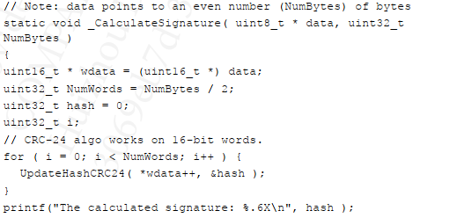

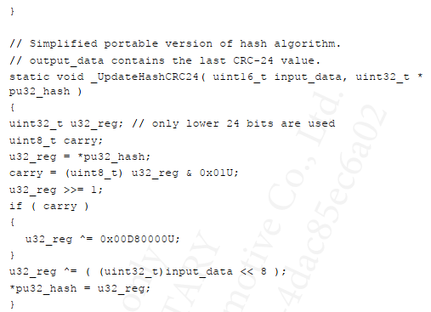

重要的是要注意，如果没有可用的下载，则RAM未初始化。在这种情况下，主机控制器询问GET_PROG_SIG将重置设备（内存管理通电重置POR）

### 命令

表246.GET_PROG_SIG命令

LEN CMD 参数 CRC8

0x04 0x33 SIZE_L SIZE_H CRC8

SIZE：

SIZE指定计算下载程序签名的字节数。签名计算始终从下载到代码RAM中的程序的起始地址开始（通过命令DOWNLOAD_PROG）。由于程序代码的长度应为偶数，因此SIZE也限制为偶数。

### 响应

表247.GET_PROG_SIG响应

LEN CMD STAT 参数 CRC8

0x06 0x33 STAT SIGN_L SIGN_M SIGN_H CRC8

签名：

程序签名包含一个代表下载程序代码的24位值

表248 SIGN（重置值0x 00 00）

位 符号 访问 值 说明

23至0 SIGN[23:0] R 程序签名

### 状态标志

在故障情况下，除了一般使用的设备状态标志外，还根据事件或故障条件设置以下状态标志。

表249.GET_PROG_SIG状态标志

状态字节 状态位 事件或故障条件

STAT SF_PAR SIZE大于下载程序的长度

# 动态特性

## SPI命令响应延迟时间

表250.SPI命令响应延迟时间

Tamb=-40至+105°C，GND=0 V，VBAT=8 V至18 V，VIO=2.9 V至5.5 V，fC=125 kHz，T0=1/fC，tSPI，CLK=10µs（100 kHz）或tSPI≤ 25，外部组件根据数据表，全桥操作，中级控制，自动NXP前导码PREAMB禁用。

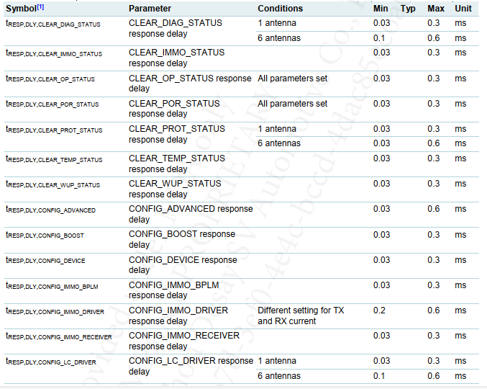

……

## SPI命令操作延迟时间

表251.SPI命令操作延迟时间

Tamb=-40至+105°C，GND=0 V，VBAT=8 V至18 V，VIO=2.9 V至5.5 V，fC=125 kHz，T0=1/fC，tSPI，CLK=10µs（100 kHz）或tSPI≤ 25，外部组件根据数据表，全桥操作，中级控制，自动NXP前导码PREAMB禁用。除非另有规定

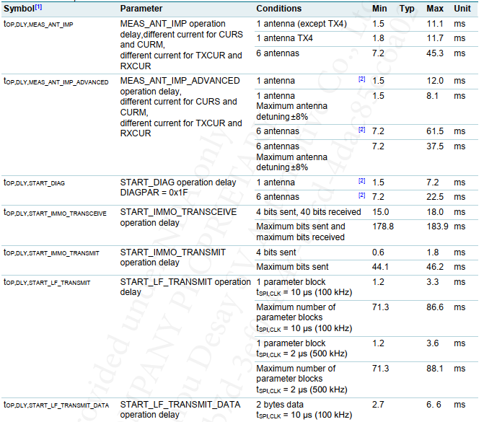

……

## 进一步的动态特性

表252进一步的动态特性

Tamb=-40至+105°C，GND=0 V，VBAT=8 V至18 V，VIO=2.9 V至5.5 V，fC=125 kHz，T0=1/fC，C连接在引脚VBAT和GND之间，ZANT=10至20Ω，Q≤ 25，外部组件符合数据表，全桥操作，中间控制。除非另有规定

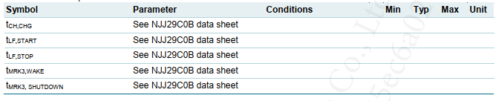

# 修订历史

表253修订历史

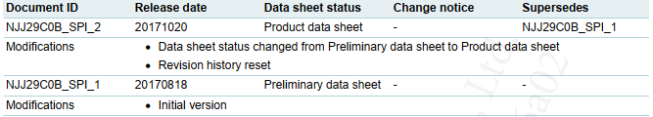

# 法律信息

# 联系方式

# 内容